Схема расположения мест (площадок) накопления твердых коммунальных отходов на территории Сланцевского городского поселения Сланцевского муниципального района Ленинградской области
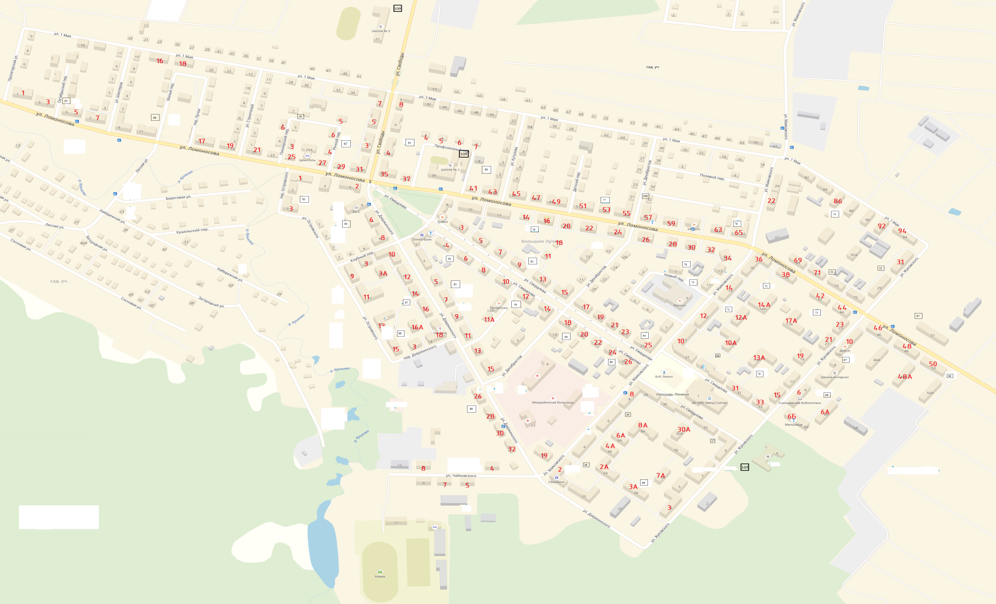
1
Схема расположения мест (площадок) накопления твердых коммунальных отходов на территории Сланцевского городского поселения Сланцевского муниципального района Ленинградской области
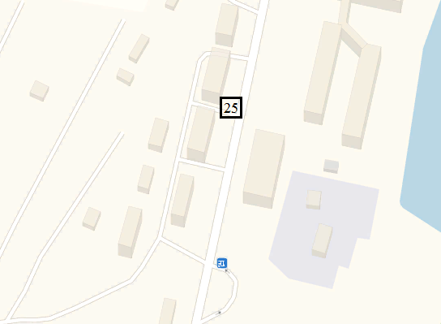
1
- номер места накопления ТКО соответствует порядковому номеру, указанному в реестре мест (площадок) накопления ТКО

Схема расположения мест (площадок) накопления твердых коммунальных отходов на территории Сланцевского городского поселения Сланцевского муниципального района Ленинградской области
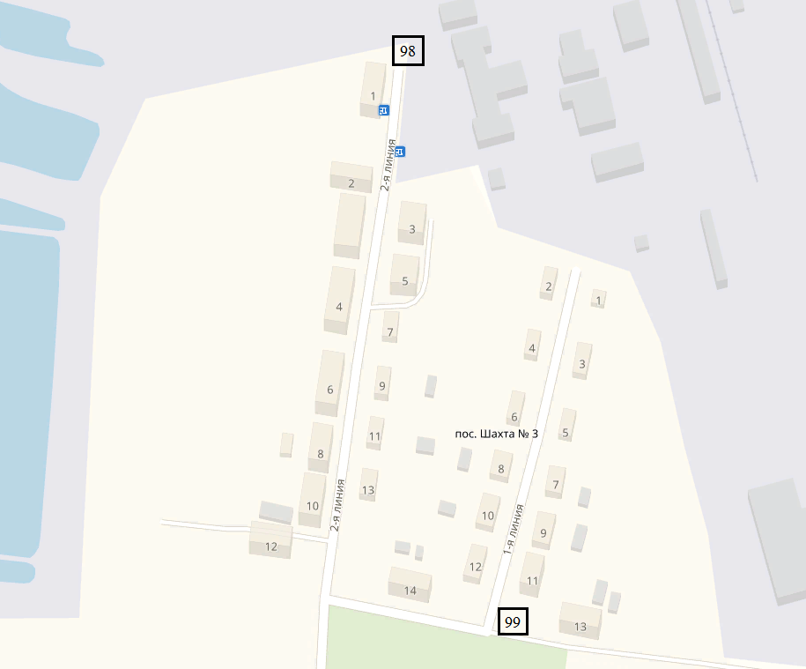
- номер места накопления ТКО соответствует порядковому номеру, указанному в реестре мест (площадок) накопления ТКО
1

Схема расположения мест (площадок) накопления твердых коммунальных отходов на территории Сланцевского городского поселения Сланцевского муниципального района Ленинградской области
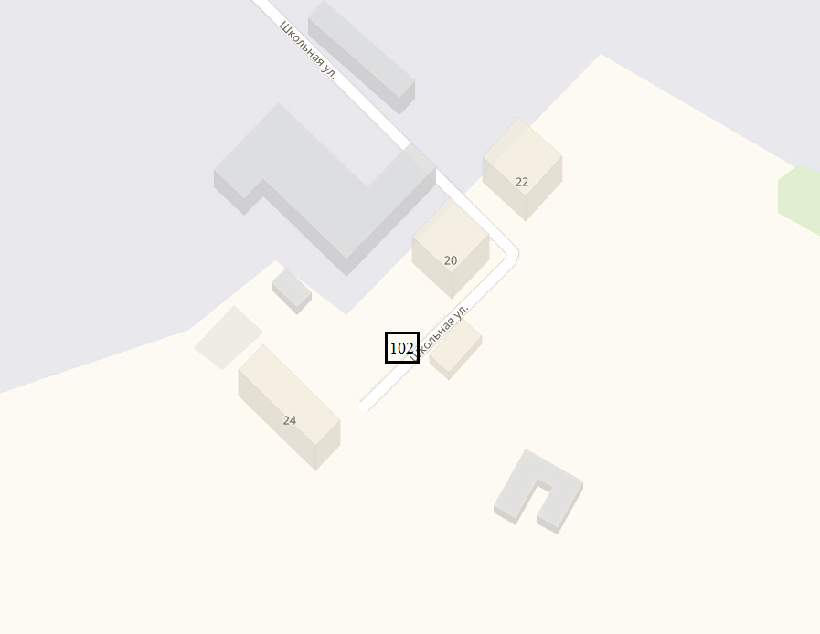
1
- номер места накопления ТКО соответствует порядковому номеру, указанному в реестре мест (площадок) накопления ТКО

110. Контейнерная площадка в дер. Малые Поля (севернее ул. Малопольская, д. 10)
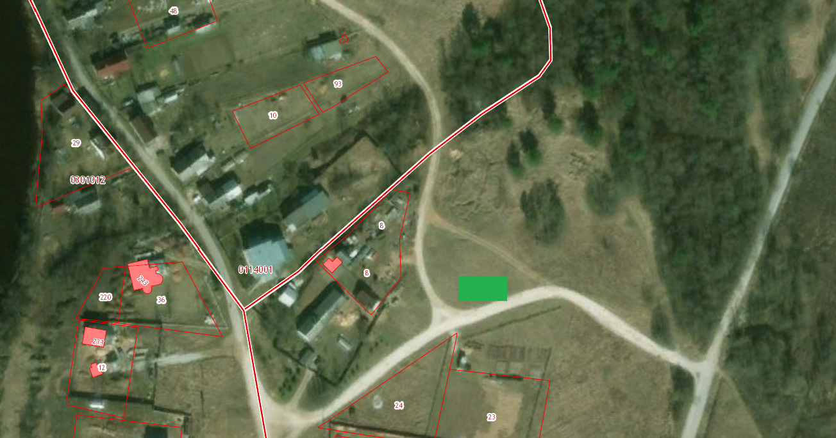

111. Контейнерная площадка в дер. Большие Поля (между домами №№ 19 и 23)

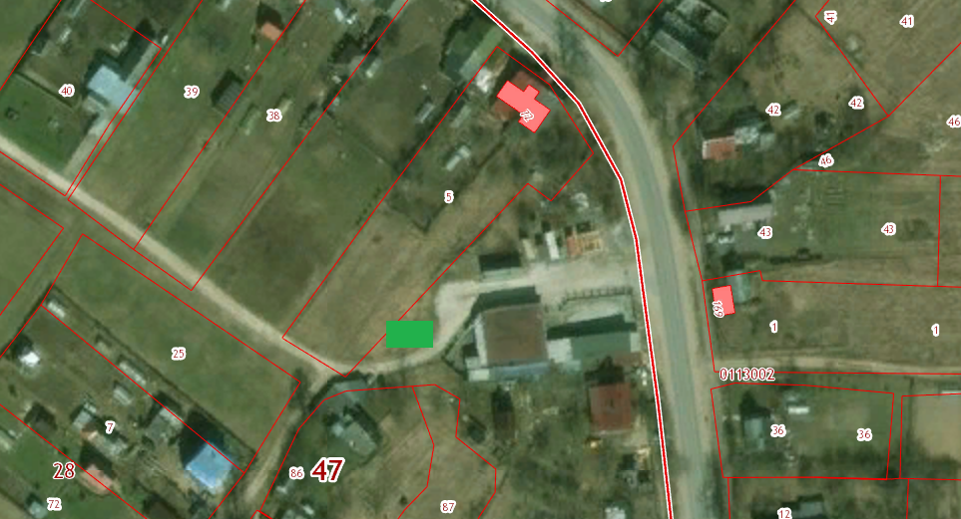

112. Контейнерная площадка в дер. Большие Поля (между домами №№ 43 и 43а)

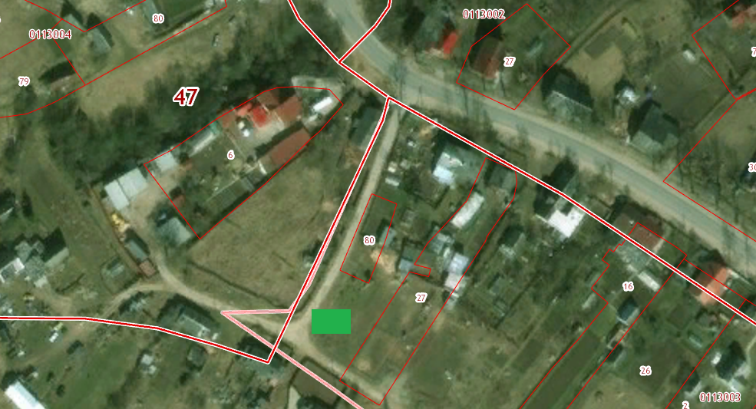

113. Контейнерная площадка в дер. Большие Поля (южнее дома № 8 по ул. Дорожная)

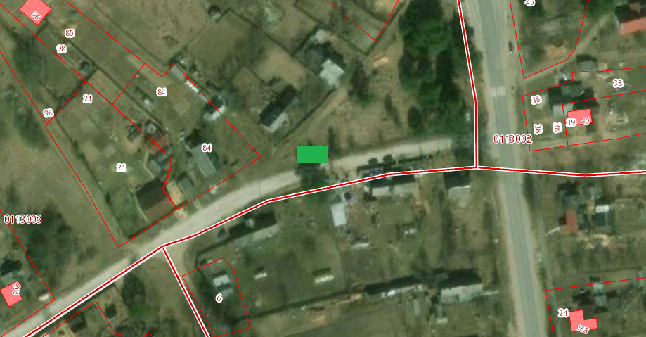

114. Контейнерная площадка в дер. Сижно

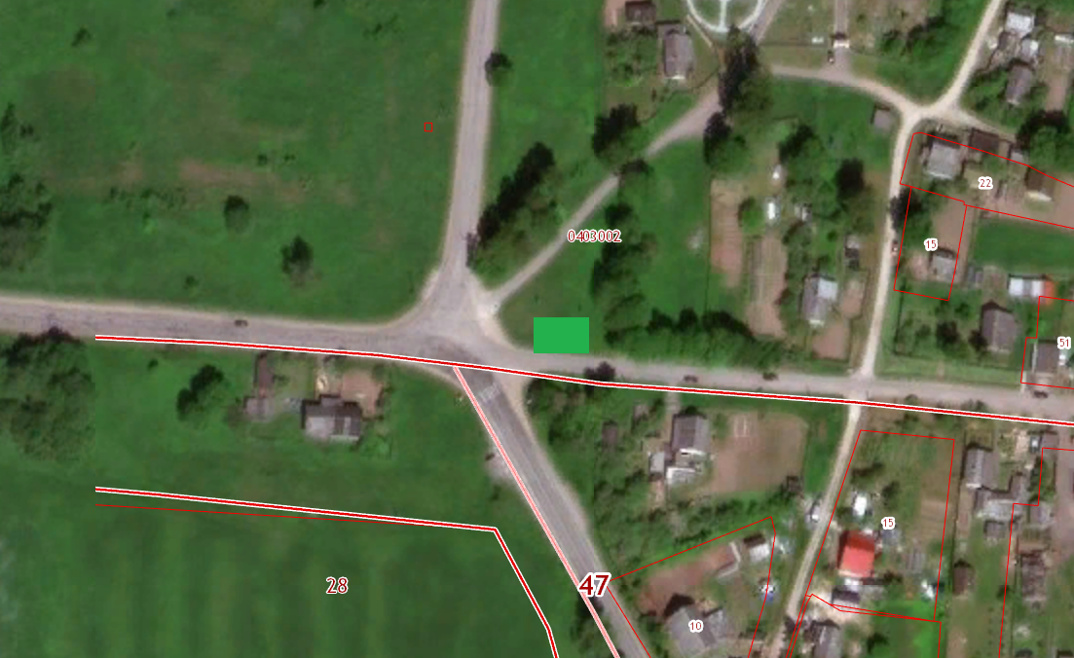
115. Контейнерная площадка в дер. Печурки (напротив дома № 7)

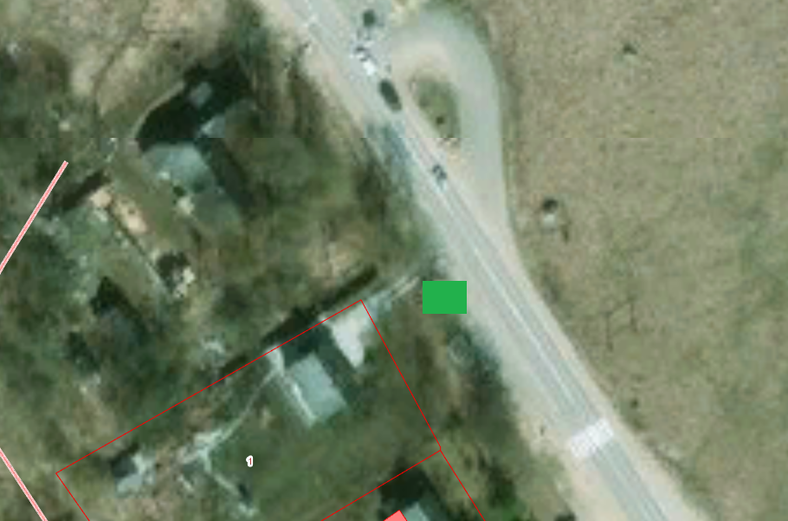

116. Контейнерная площадка в дер. Сосновка (между домами №№ 1 и 26)

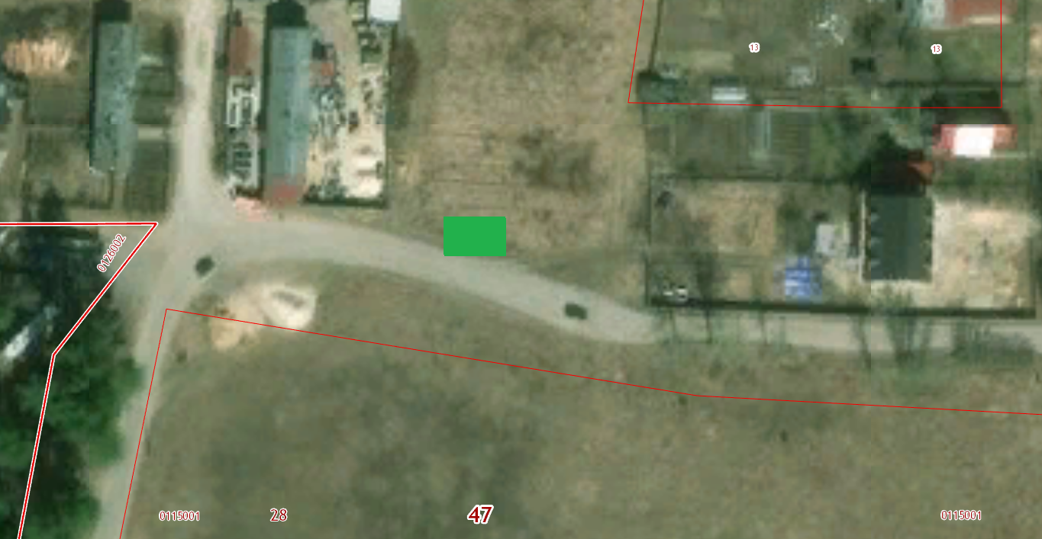

117. Контейнерная площадка в дер. Каменка (напротив дома № 1)

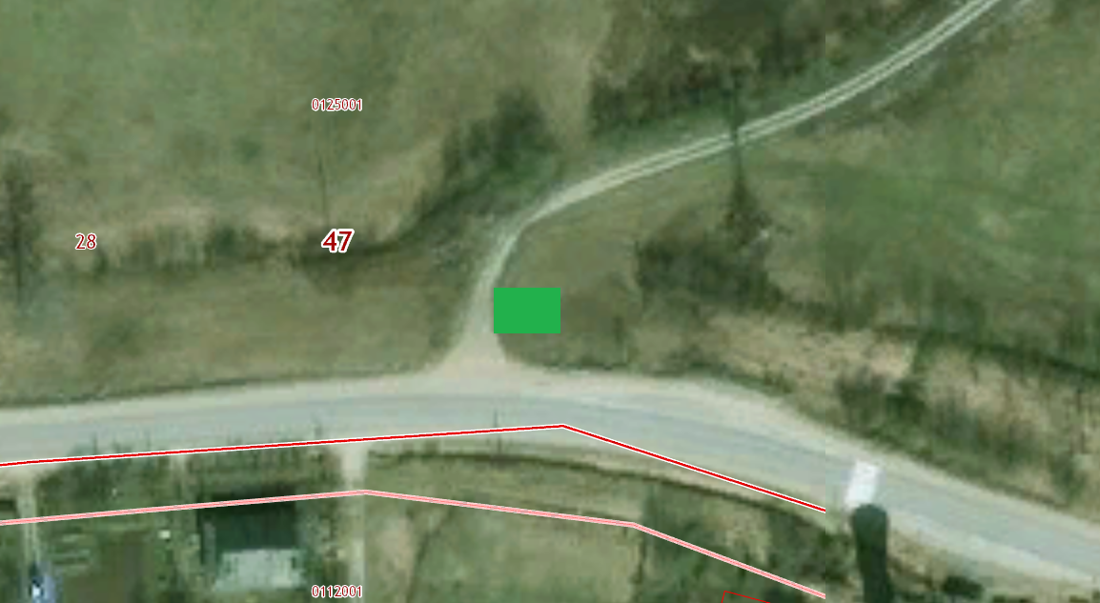

118. Контейнерная площадка в дер. Ищево (западнее дома № 1)

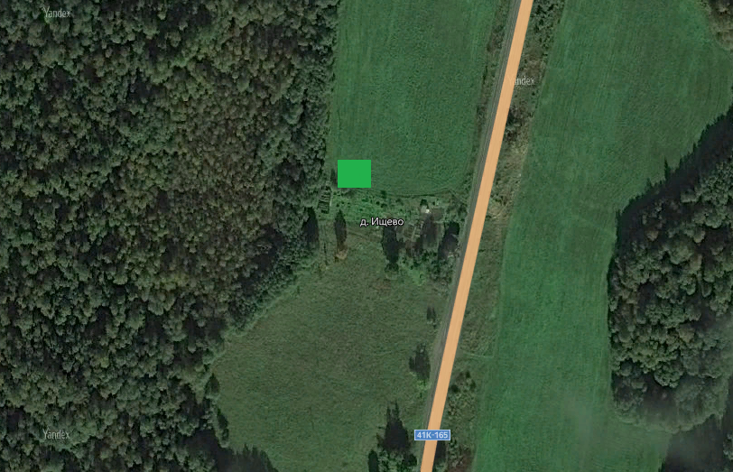

119. Контейнерная площадка в поселок шахты № 3 (напротив дома № 5 по ул. 2 линия)
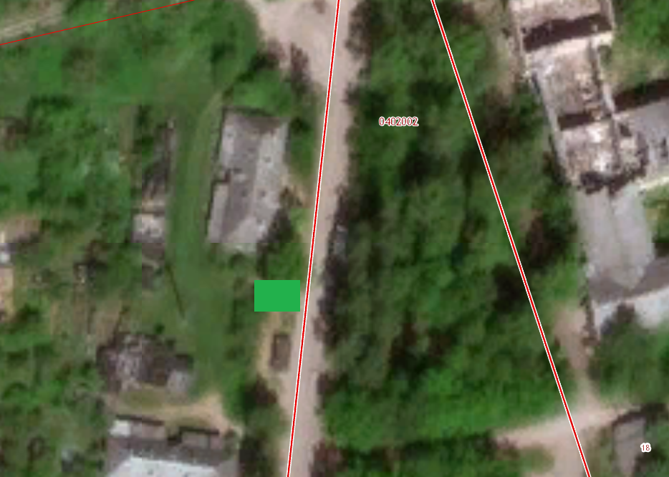

120. Контейнерная площадка в микрорайоне Замошье (на выезде из города)
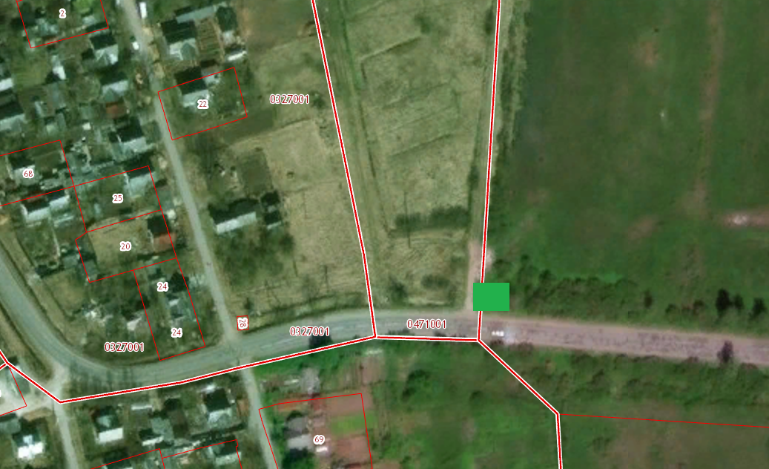

121. Контейнерная площадка в микрорайоне Замошье (в районе пересечения ул. Сиженская и пер. Социалистический)

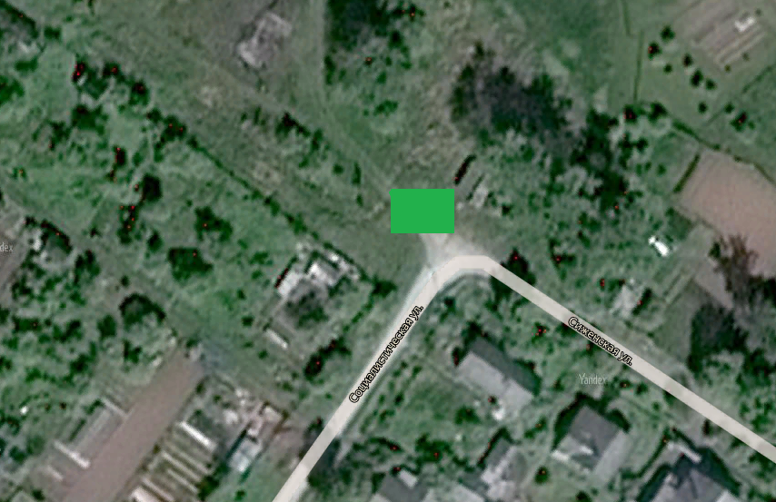

122. Контейнерная площадка по ул. Л. Толстого (севернее дома № 15)
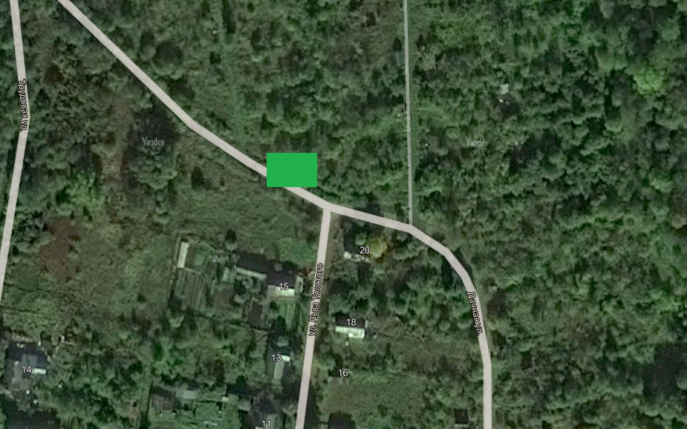

123. Контейнерная площадка по ул. Островского (в районе пересечения с пер. Клубный)

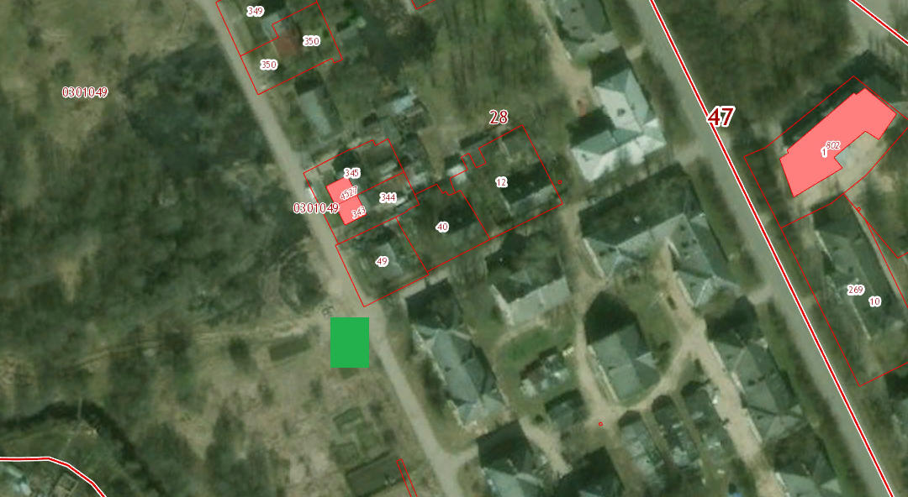

124. Контейнерная площадка по ул. 1 Мая (в районе пересечения с ул. Маяковского)

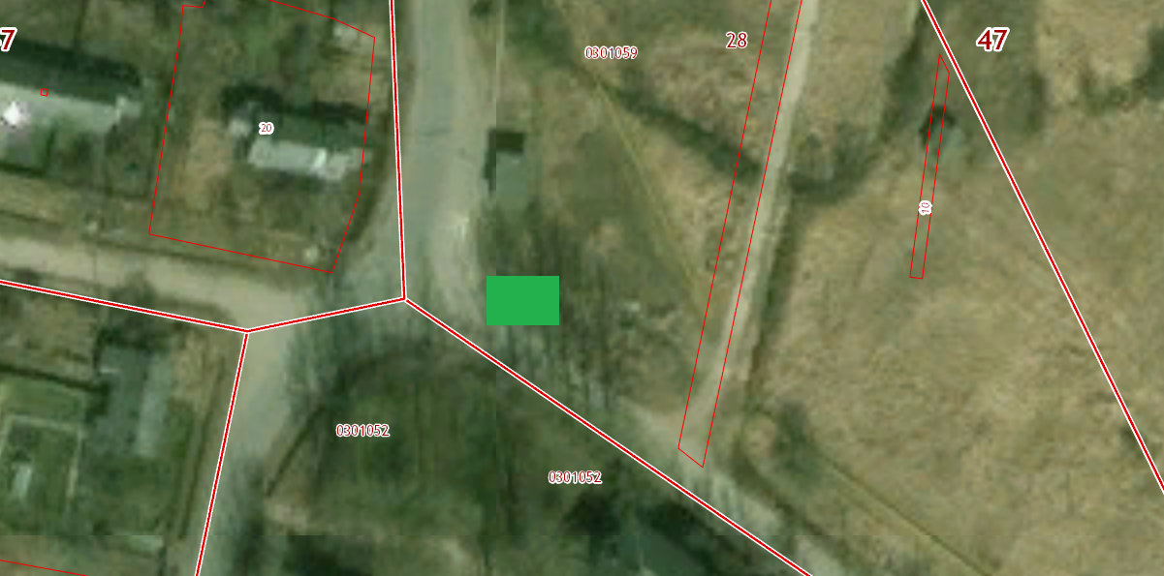

125. Контейнерная площадка по ул. 1 Мая (в районе пересечения с ул. Свободы)
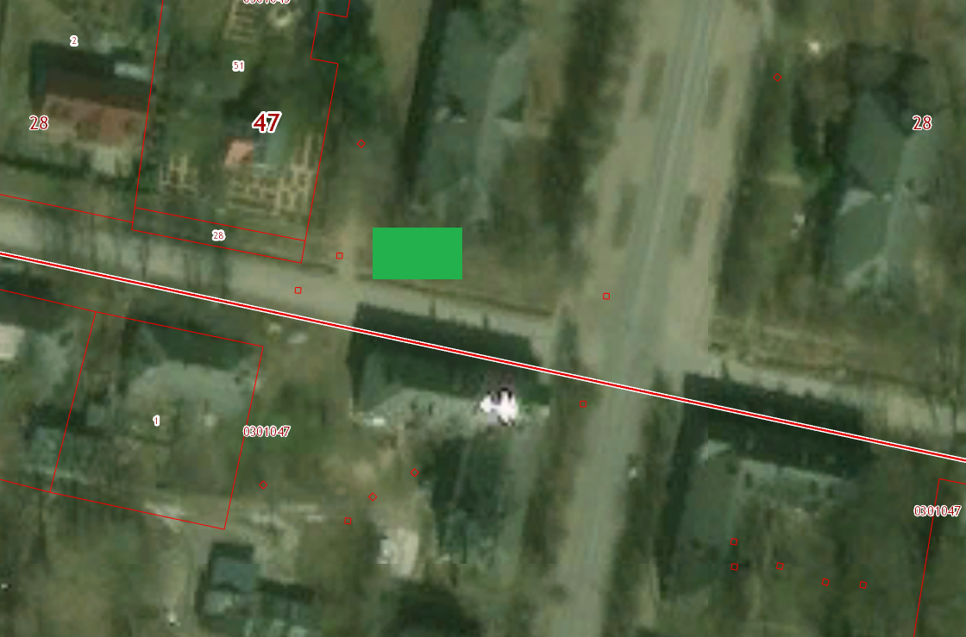

126. Контейнерная площадка по ул. 1 Мая (в районе пересечения с ул. Пролетарская)

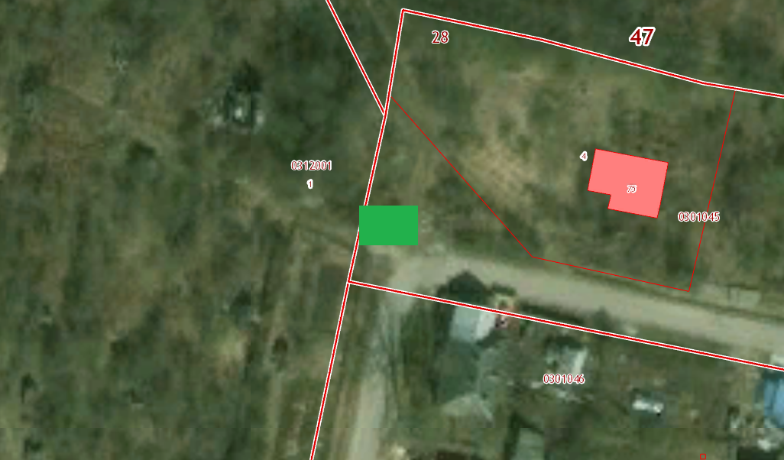

127. Контейнерная площадка по ул. Загородная (напротив дома № 45)

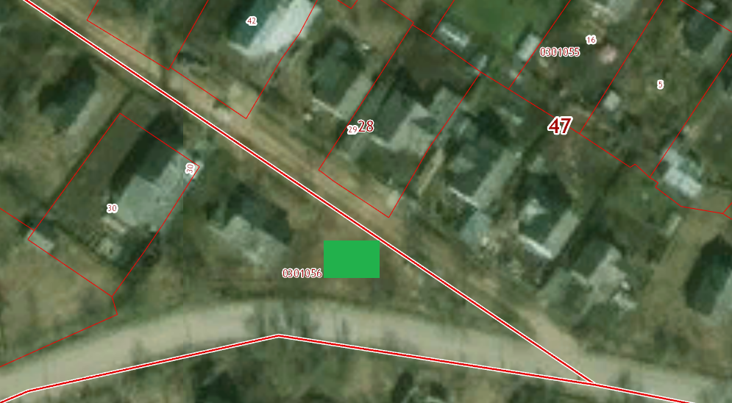

128. Контейнерная площадка по ул. Набережная (между домами №№ 31 и 37)

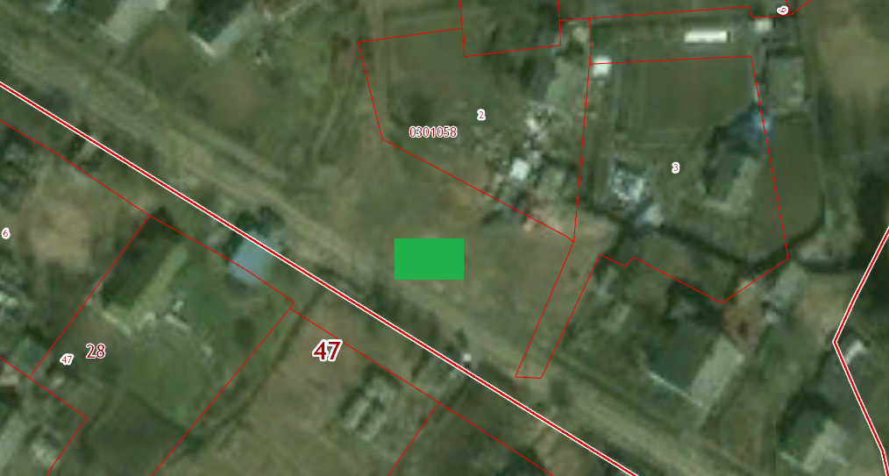

129. Контейнерная площадка по ул. Лесная (напротив дома № 30)

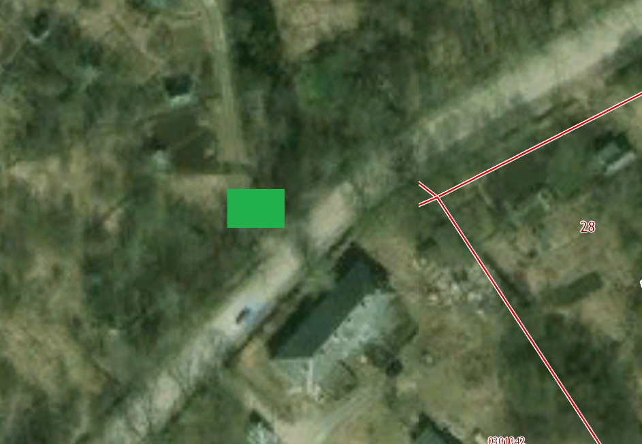

130. Контейнерная площадка по ул. Гавриловская (напротив дома № 6)

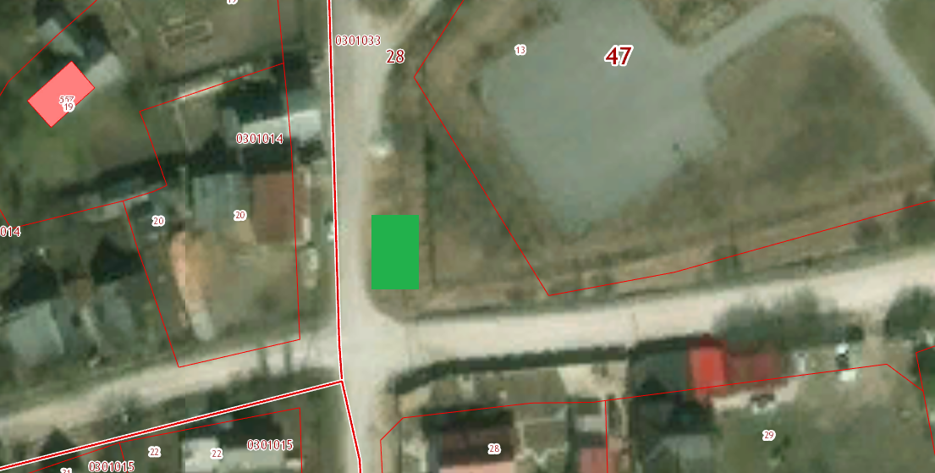

131. Контейнерная площадка по ул. Вокзальная (напротив дома № 8/31)

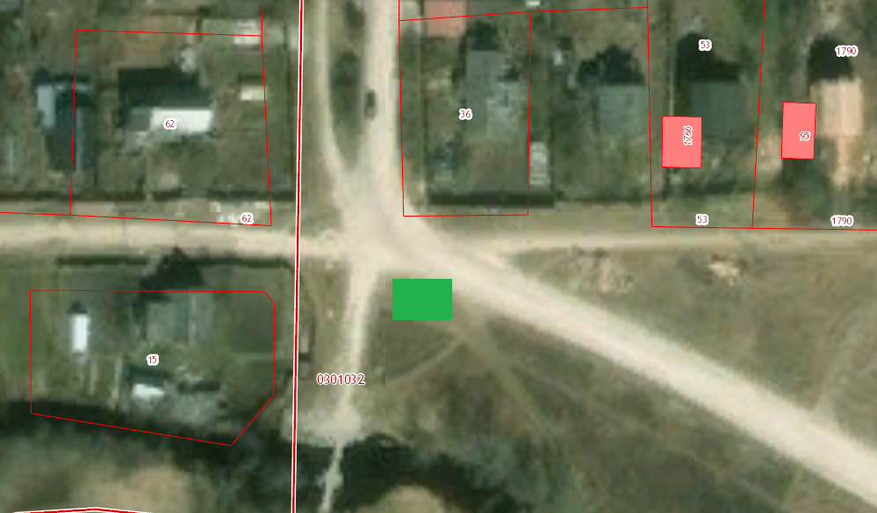
132. Контейнерная площадка по ул. Полевая (напротив дома № 25)

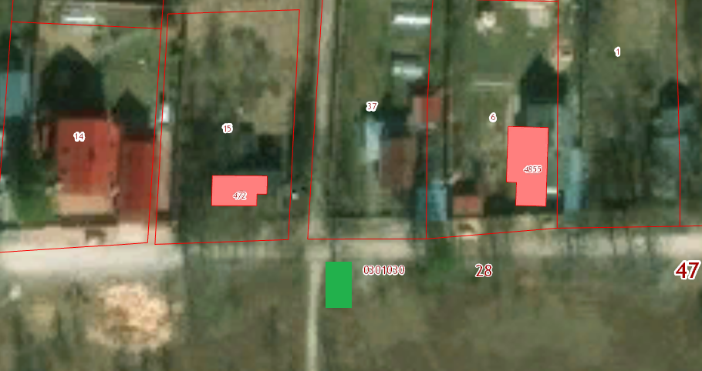

133. Контейнерная площадка по ул. 1 Советская (со стороны дома № 28/6 по ул. Ленина)
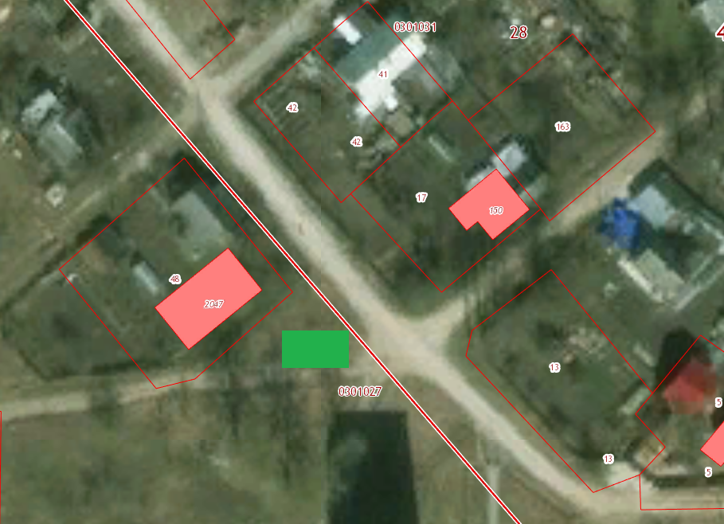

134. Контейнерная площадка по ул. Малопольская (напротив дома № 14)

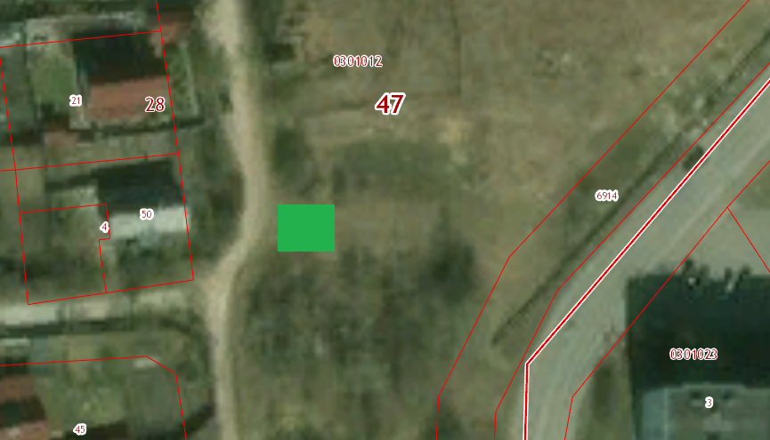

135. Контейнерная площадка по ул. ИТР (напротив дома № 6)

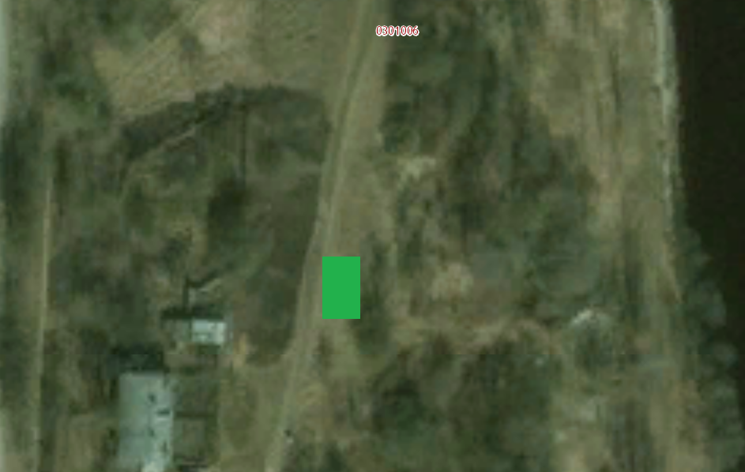

136. Контейнерная площадка по ул. ИТР (напротив дома № 32)

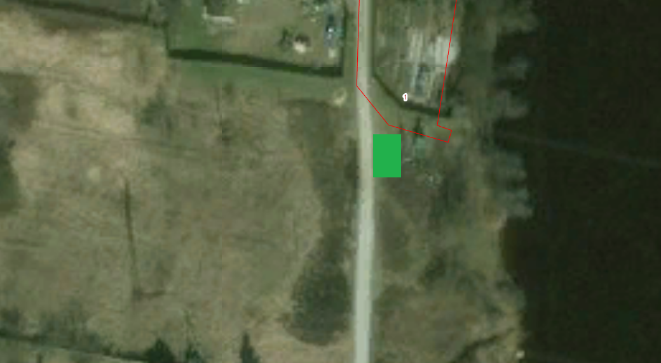

137. Контейнерная площадка по ул. Деревообделочников (в районе пересечения с пер. Шоссейный)

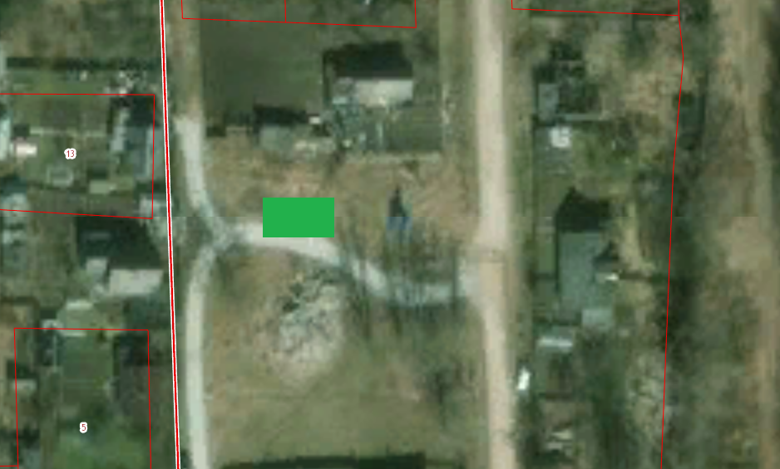

138. Контейнерная площадка по ул. Станция Сланцы (за ж/д переездом)

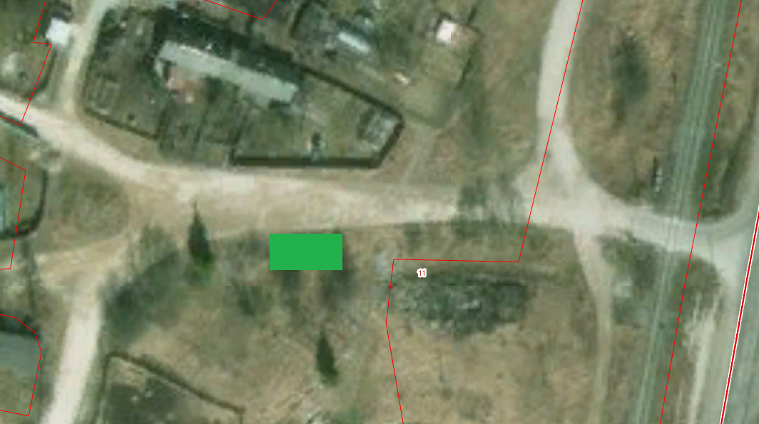

139. Контейнерная площадка по ул. Станция Сланцы (напротив дома № 2б)

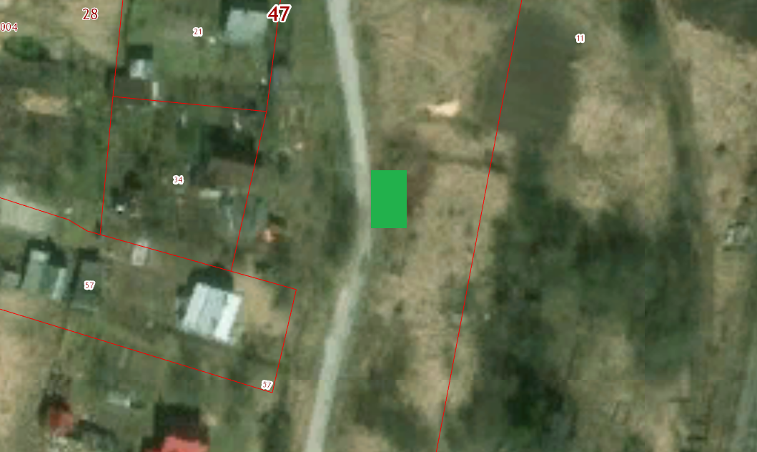

140. Контейнерная площадка по ул. Светлая (напротив участков №№ 19 и 21)

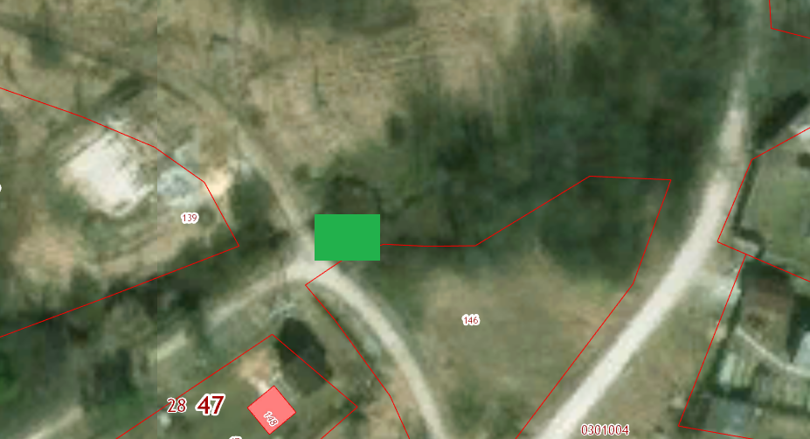

141. Контейнерная площадка по ул. Зеленая Роща (между домами №№ 5 и 10)

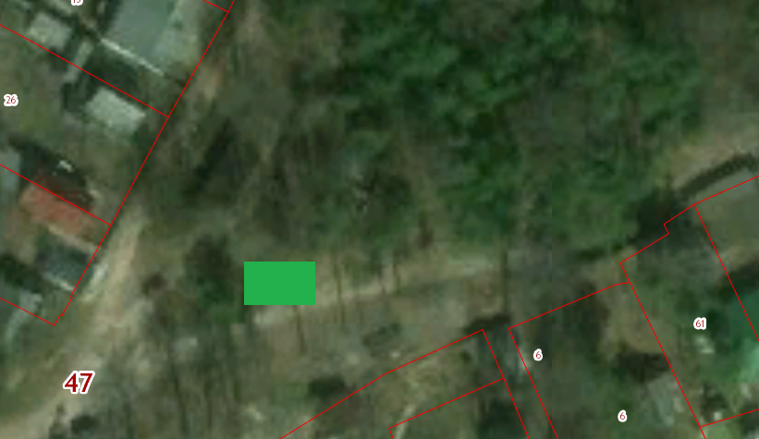

142. Контейнерная площадка по ул. Красная (напротив автобусной остановки)

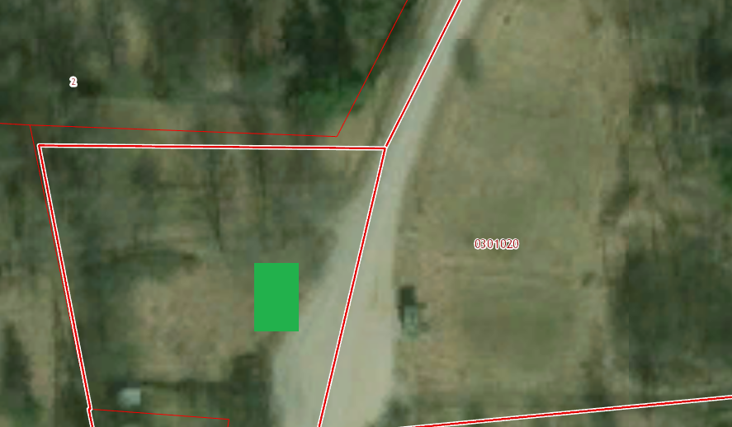

143. Контейнерная площадка по ул. Поселковая (в районе пересечения с ул. Рабочая)
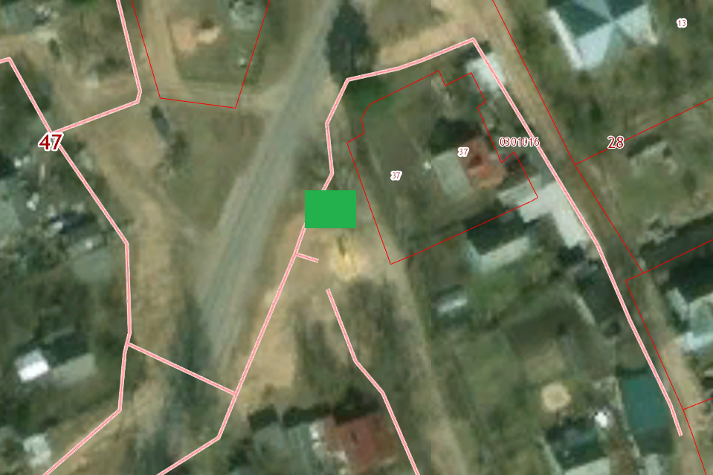

144. Контейнерная площадка по ул. ДОК (напротив дома № 64 по ул. Поселковая)
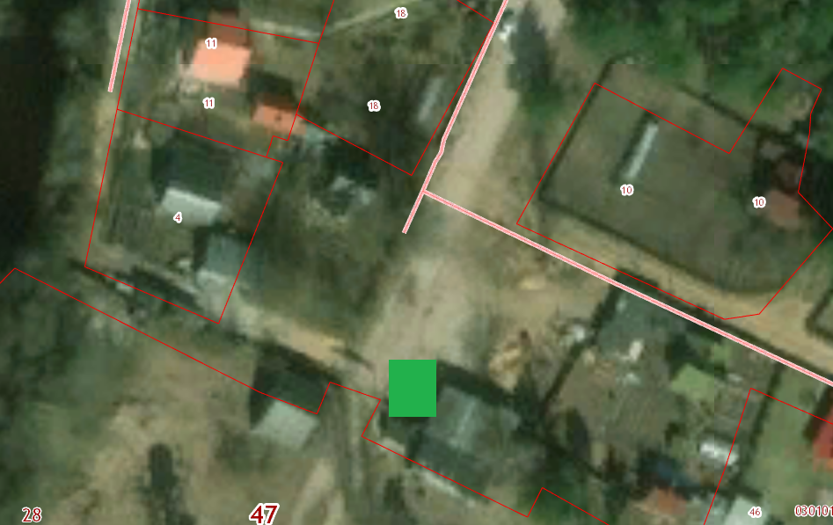

145. Контейнерная площадка по ул. Первостроителей (напротив дома № 14)

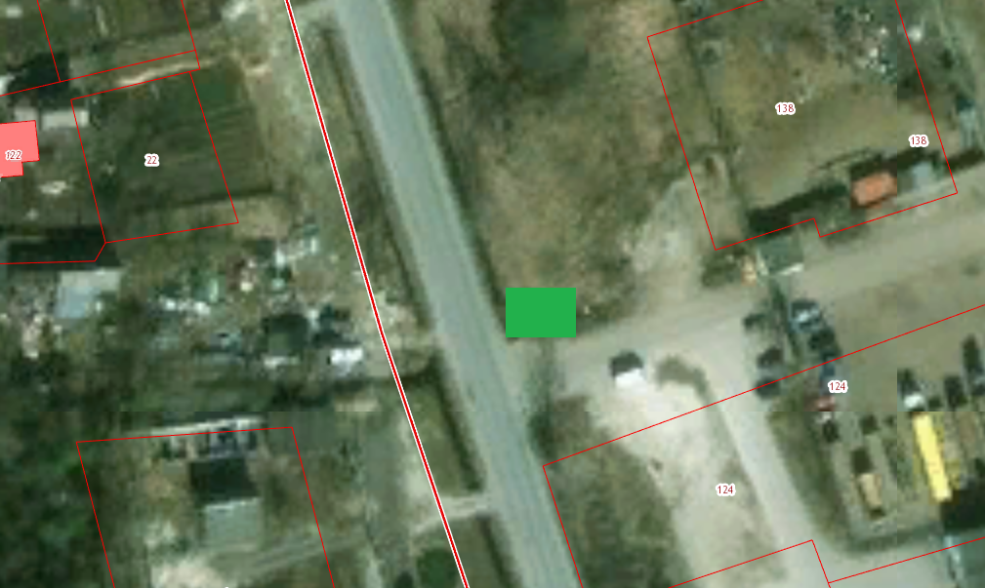
146. Контейнерная площадка по ул. Мира (в районе пересечения с ул. П. Морозова)
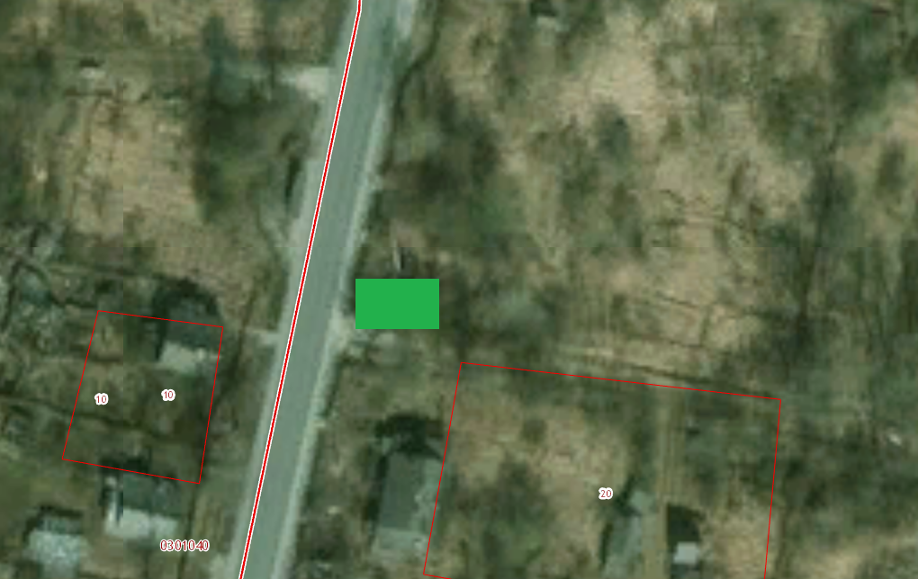

147. Контейнерная площадка г. Сланцы, ул. Грибоедова, д. 19а

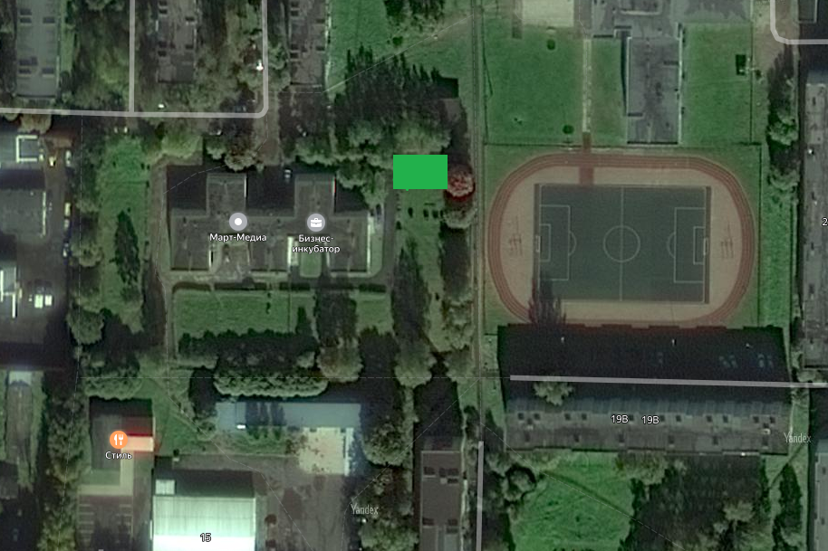

148. Контейнерная площадка г. Сланцы, ул. Декабристов, д. 5
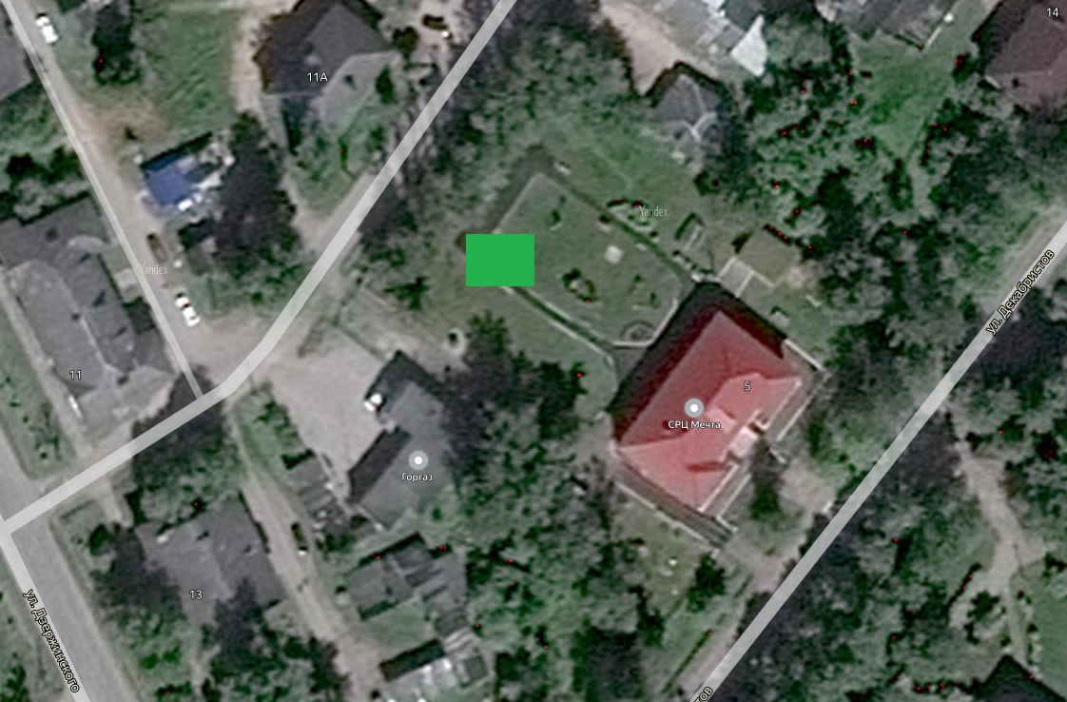

149. Контейнерная площадка г. Сланцы, ул. Баранова, д. 1а
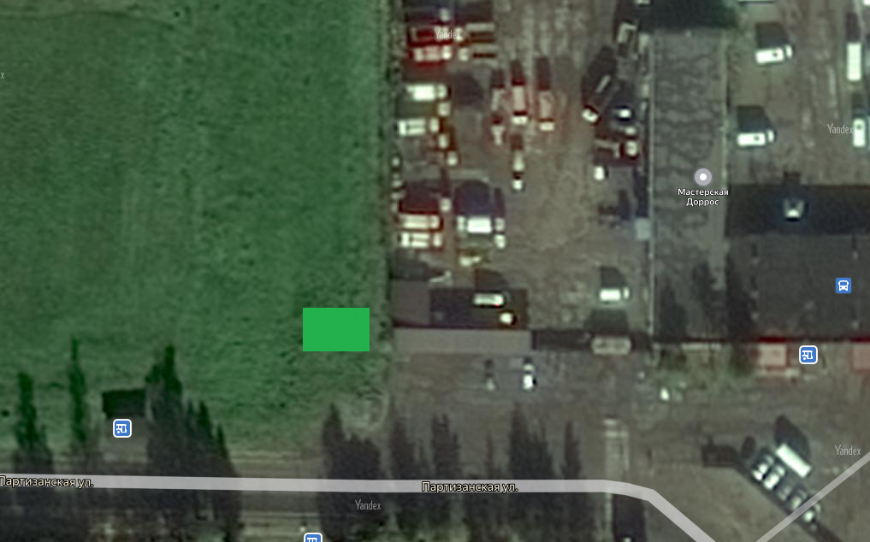

150. Контейнерная площадка Сланцевское городское поселение, городское кладбище в дер. Сосновка
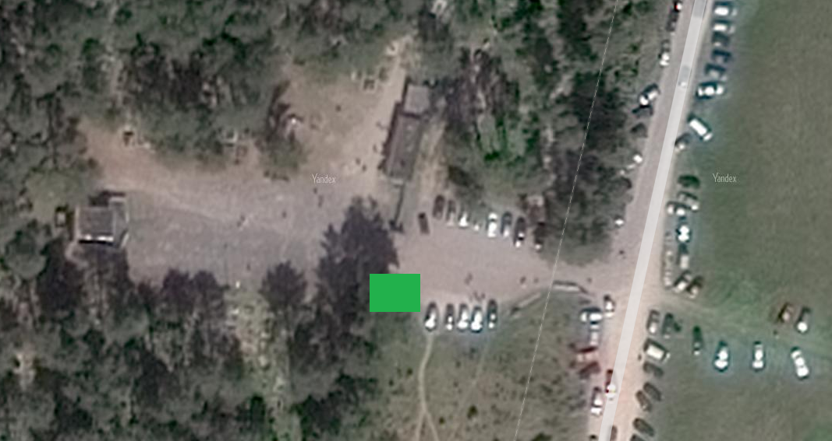

151. Контейнерная площадка Сланцевское городское поселение, городское кладбище в дер. Сосновка
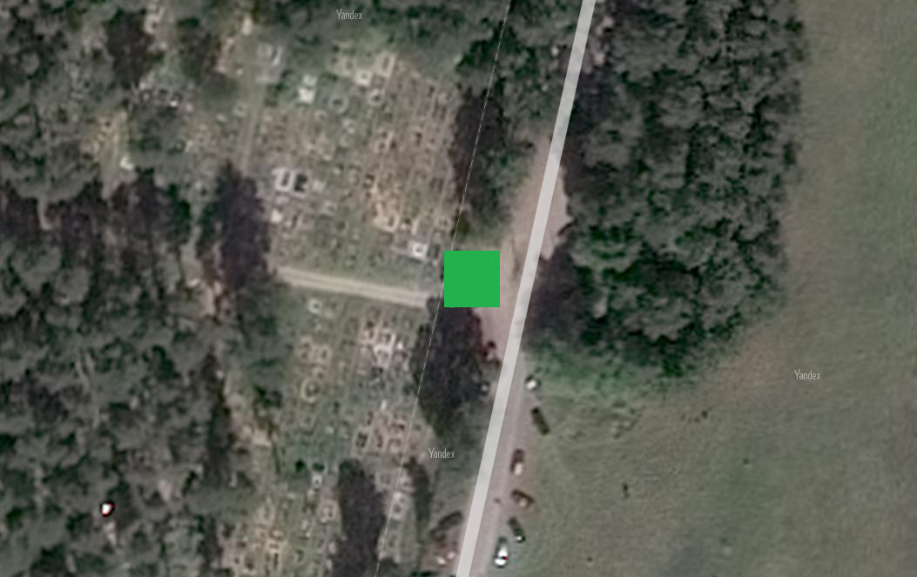

152. Контейнерная площадка Сланцевское городское поселение, городское кладбище в дер. Сосновка
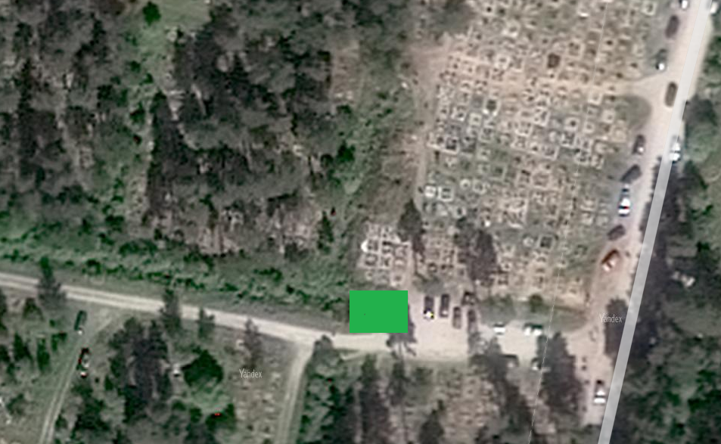

153. Контейнерная площадка г. Сланцы, ул. Ленина, д. 31а
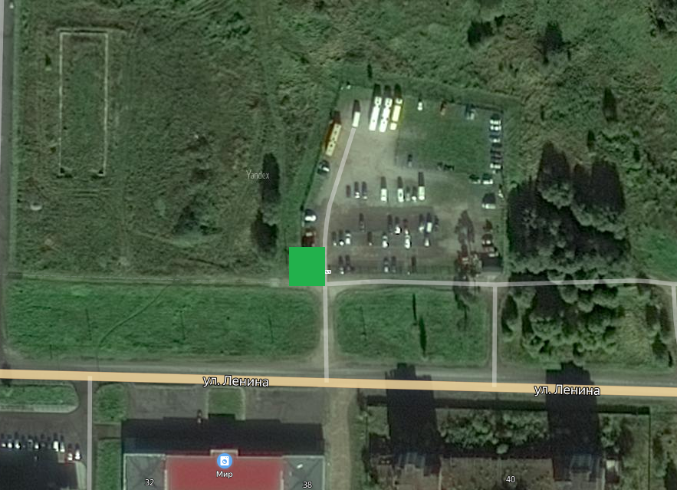

154. Контейнерная площадка г. Сланцы, пер. Автомобилистов, д. 2
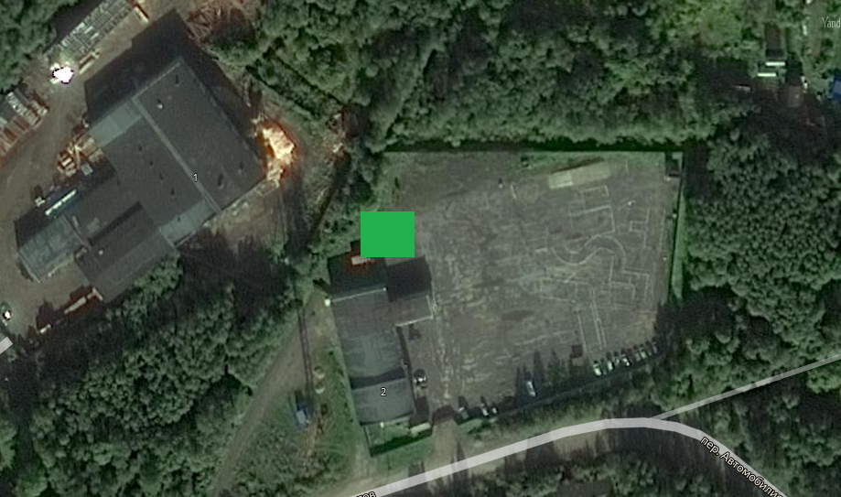

155. Контейнерная площадка г. Сланцы, Кингисеппское шоссе, д. 9
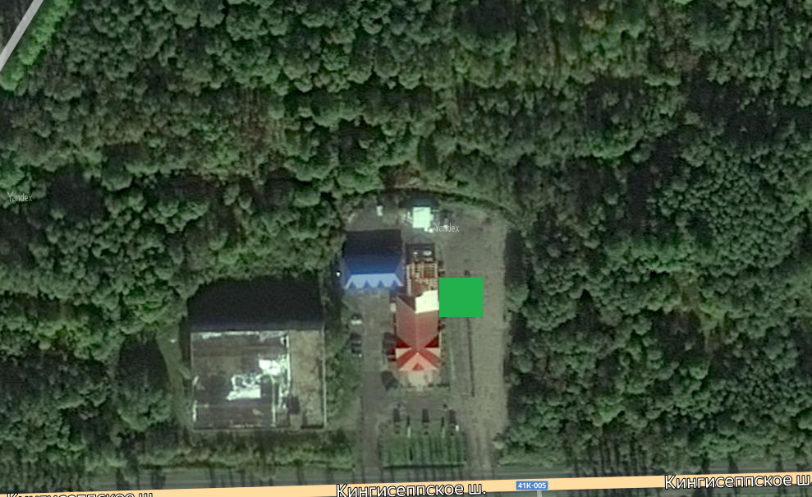

156. Контейнерная площадка г. Сланцы, ул. Партизанская, д. 8
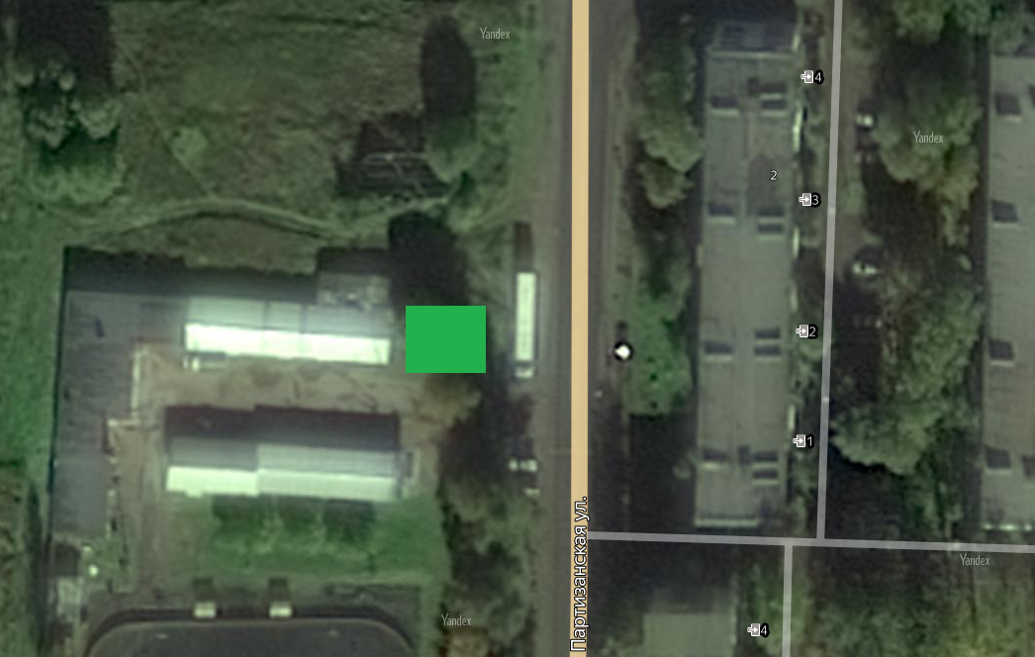

157. Контейнерная площадка г. Сланцы, ул. Баранова, д. 1
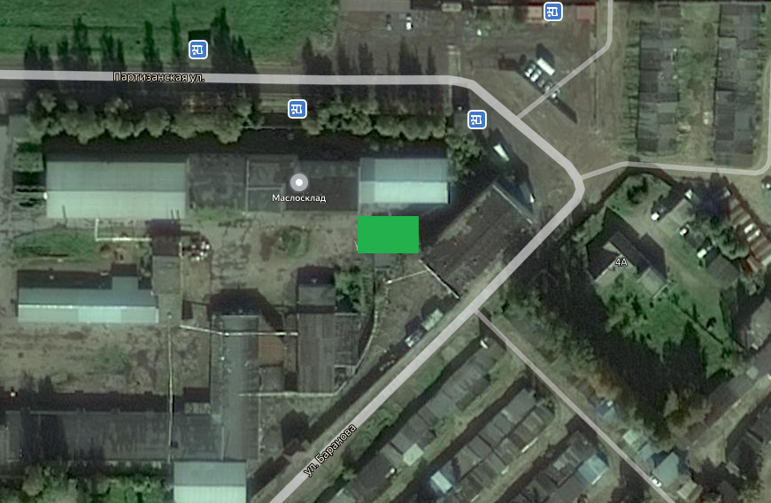

158. Контейнерная площадка г. Сланцы, ул. Баранова, д. 18
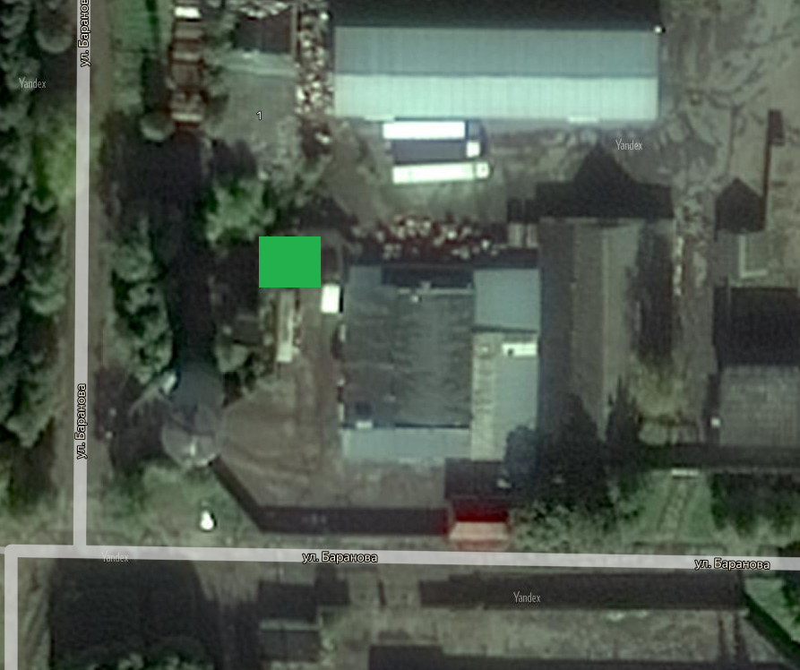

159. Контейнерная площадка г. Сланцы, ул. Баранова, д. 1а
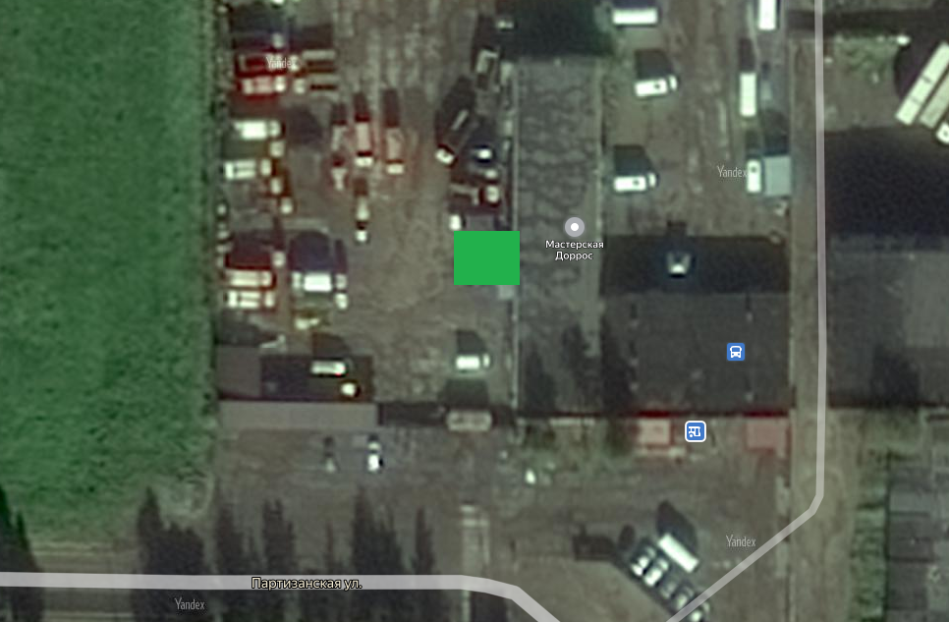

160. Контейнерная площадка г. Сланцы, ул. Баранова, д. 1а
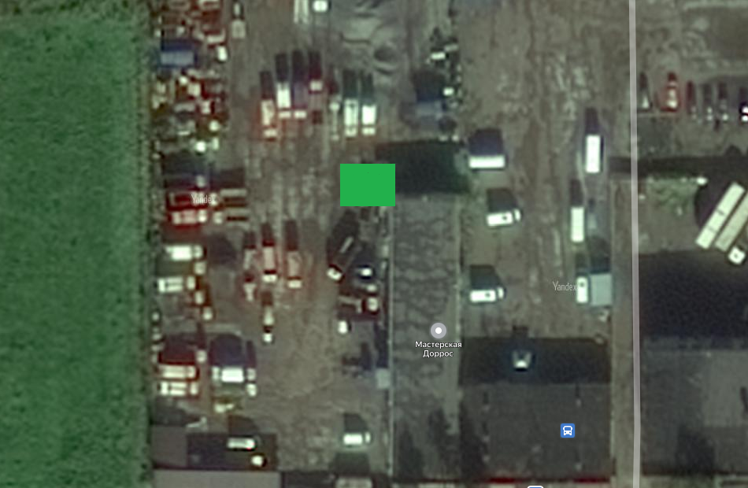

161. Контейнерная площадка г. Сланцы, ул. Чкалова, д. 15а
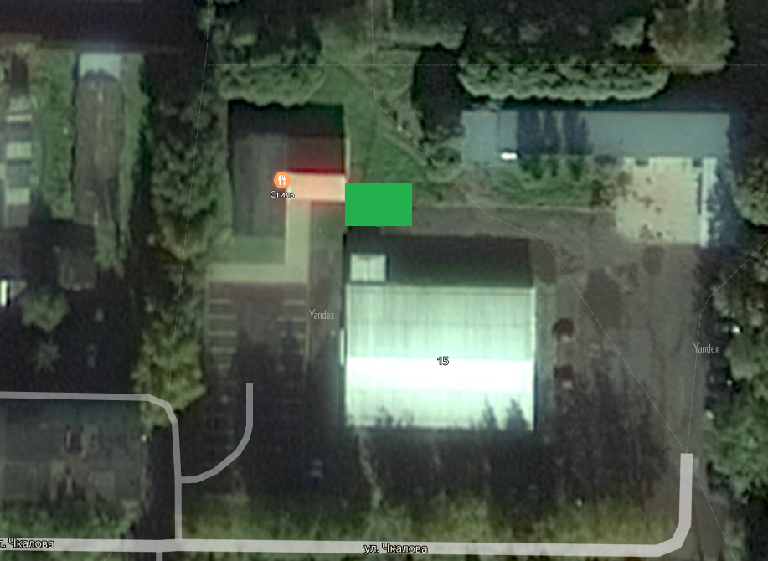

162. Контейнерная площадка г. Сланцы, ул. Банковская, д. 11а
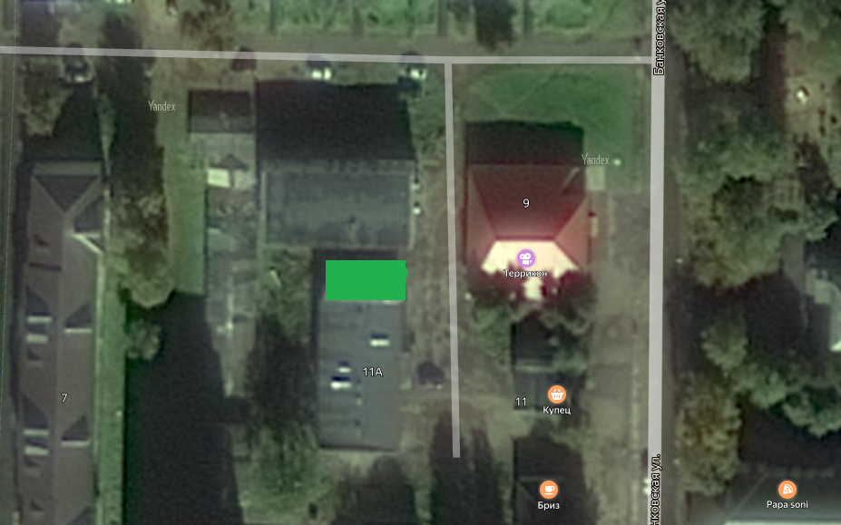

163. Контейнерная площадка г. Сланцы, ул. Ленина, д. 30

164.Контейнерная площадка г. Сланцы Комсомольское шоссе д.11
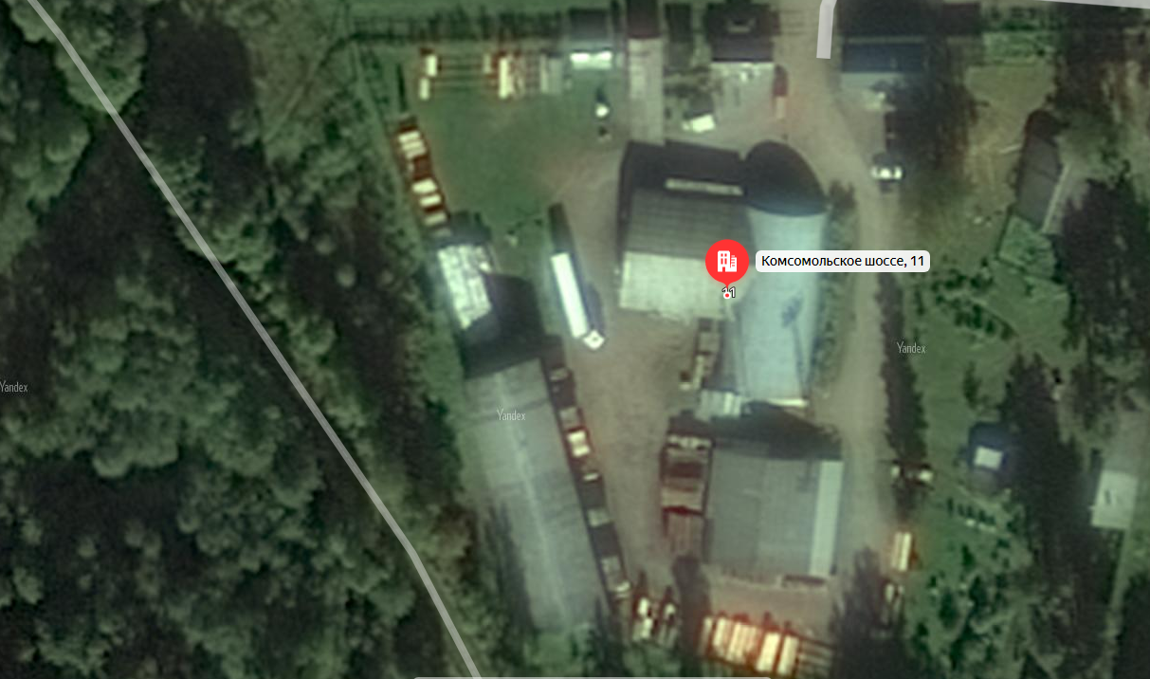

165. Контейнерная площадка г. Сланцы ул. Чкалова д.9
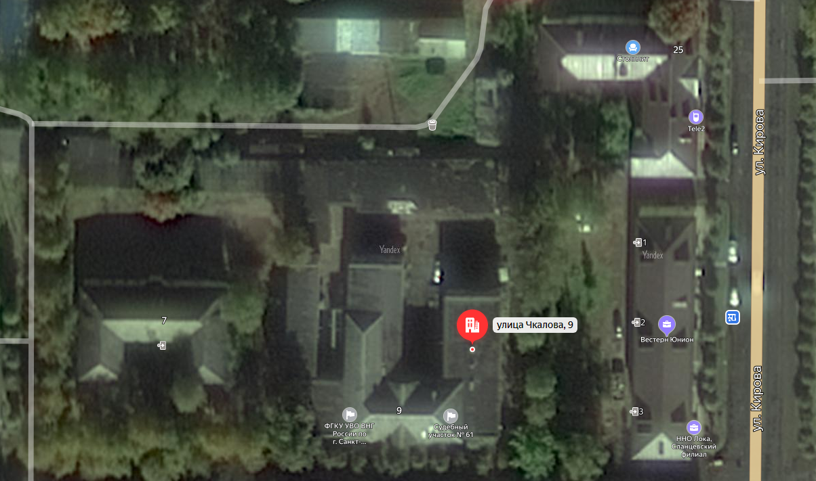

166. Контейнерная площадка г. Сланцы ул. Жданова д.1
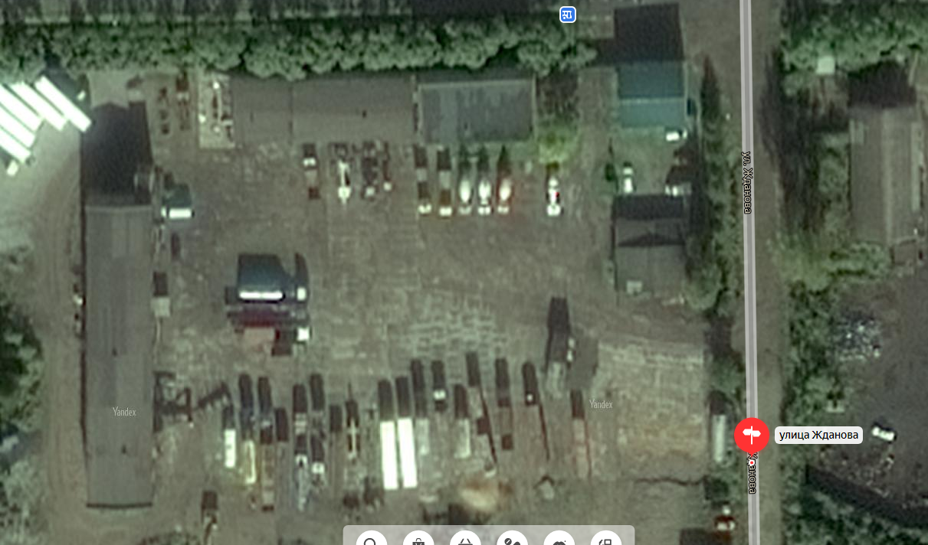

167. Контейнерная площадка г. Сланцы ул. Заводская д.1

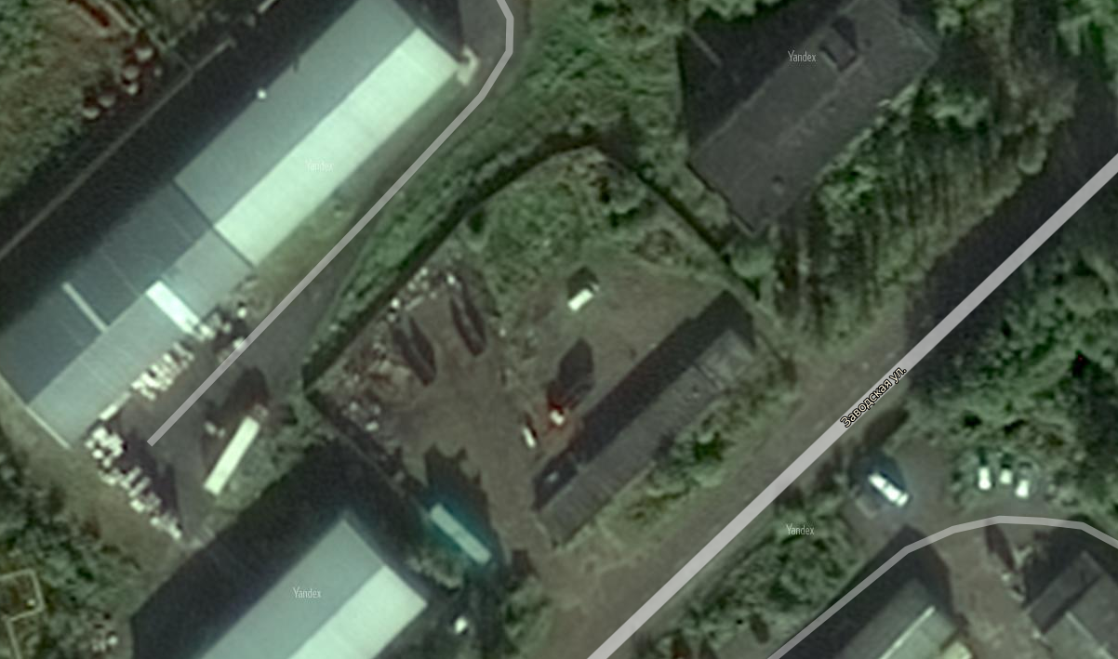

168. Контейнерная площадка г. Сланцы Сланцевское шоссе д.34
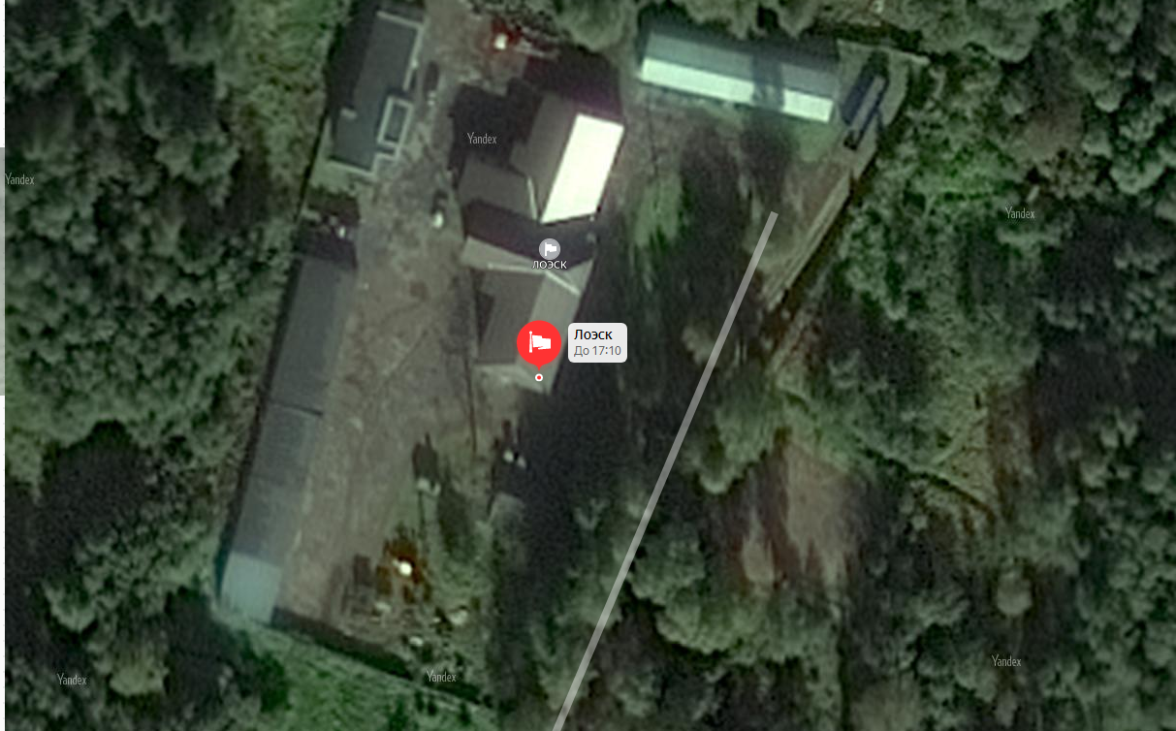

169. Контейнерная площадка г. Сланцы ул. Северная д.1
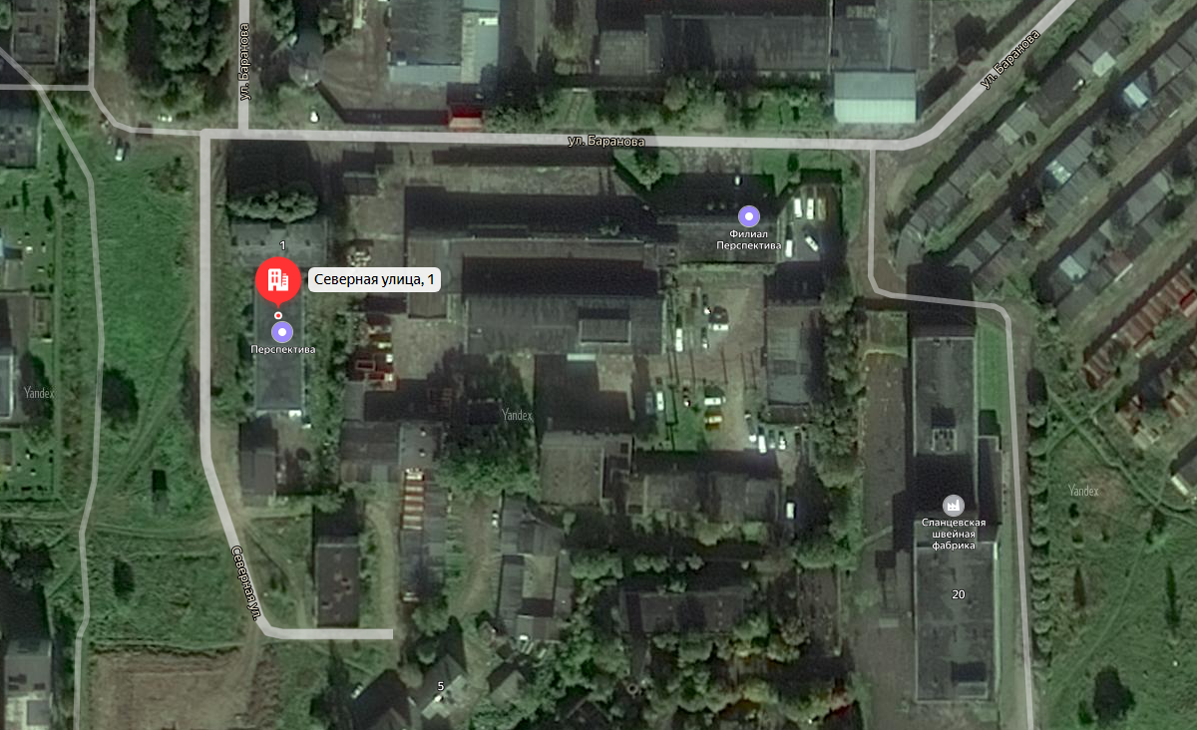

170. Контейнерная площадка г. Сланцы ул. Гавриловская д.23
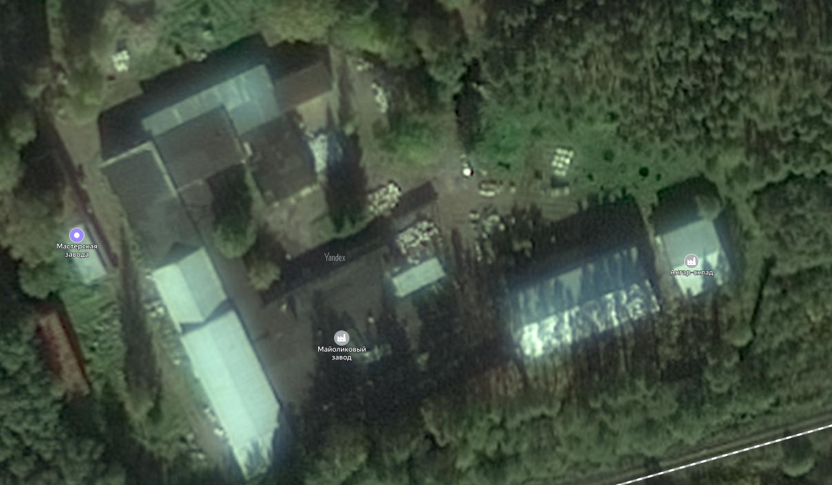

171. Контейнерная площадка г. Сланцы ул. Кирова д.19
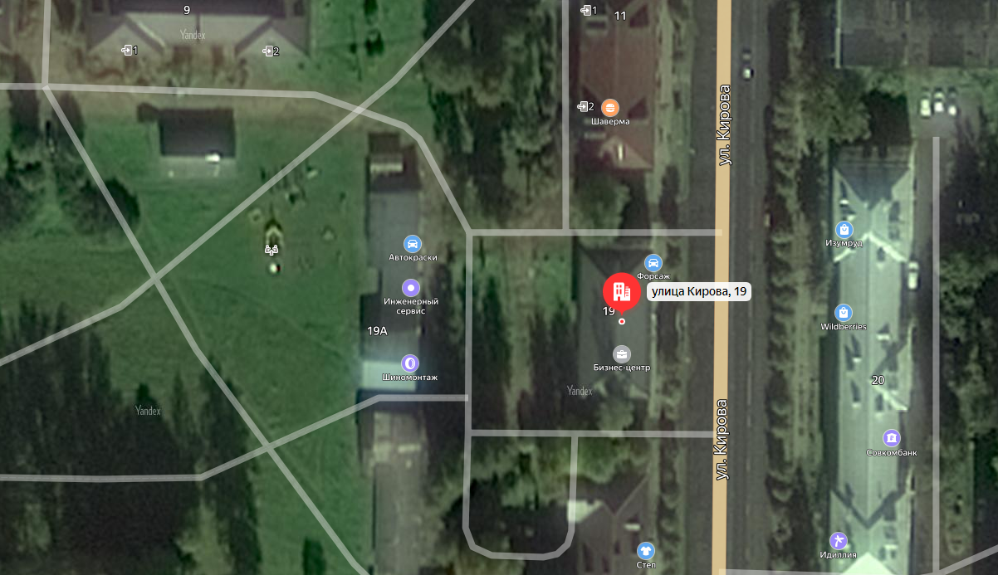

172. Контейнерная площадка г. Сланцы ул. Гавриловская д.1
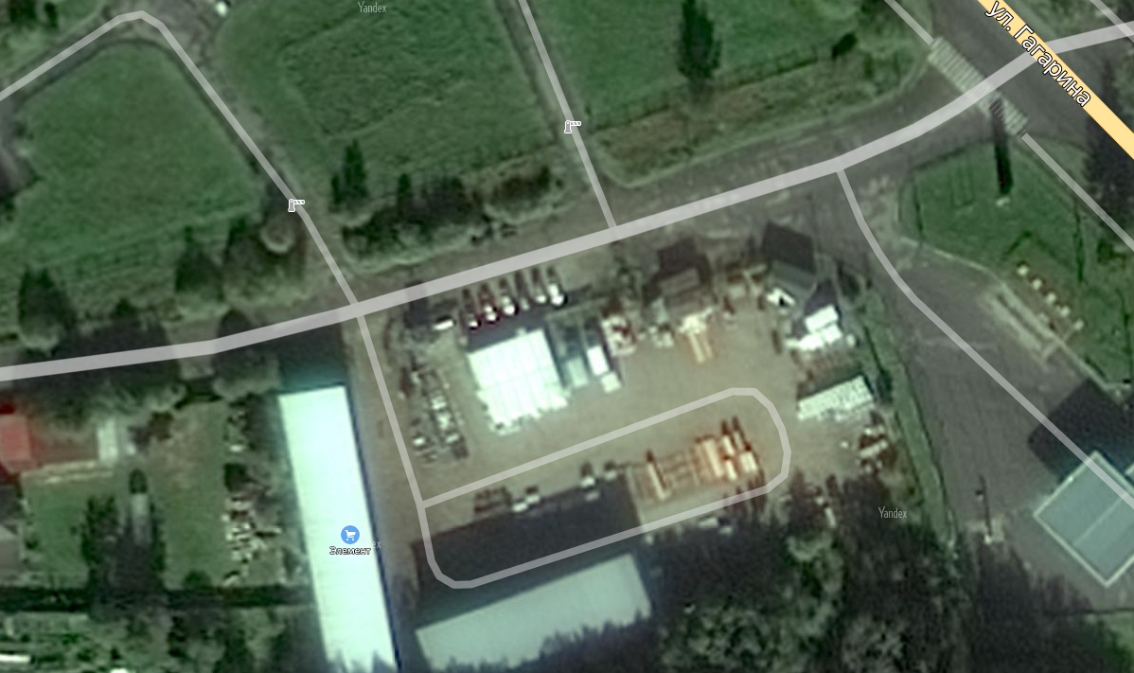

173. Контейнерная площадка г. Сланцы ул. Гавриловская д.1

174. Контейнерная площадка г. Сланцы ул. Партизанская д.15а
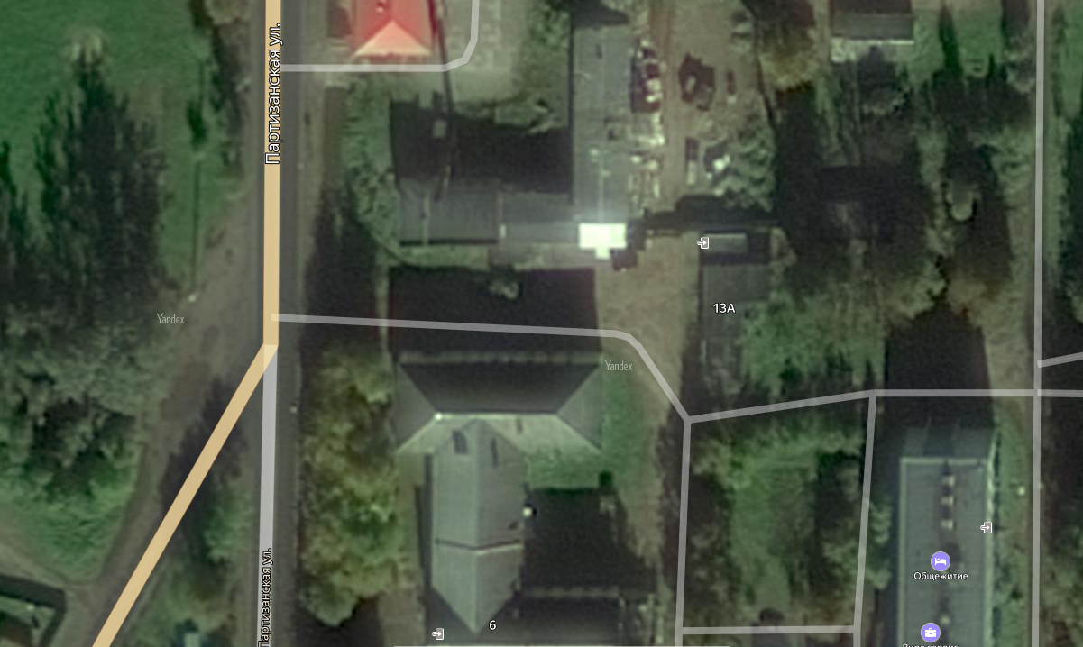

175.Контейнерная площадка г. Сланцы ул. Ленина д.5
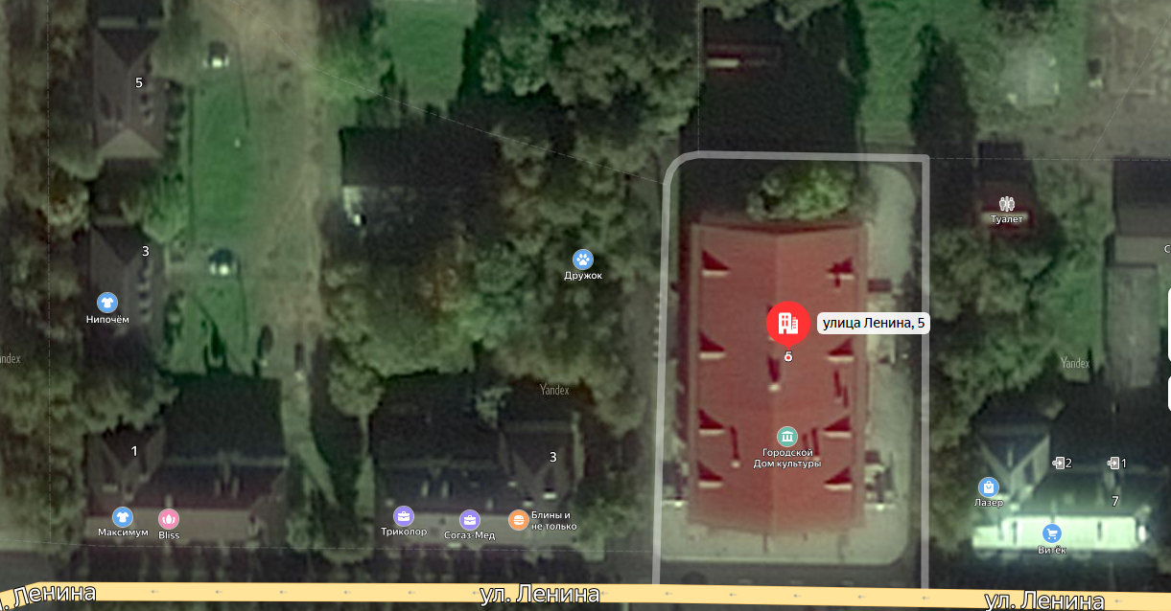

176.Контейнерная площадка г. Сланцы пр. Молодежный д.6
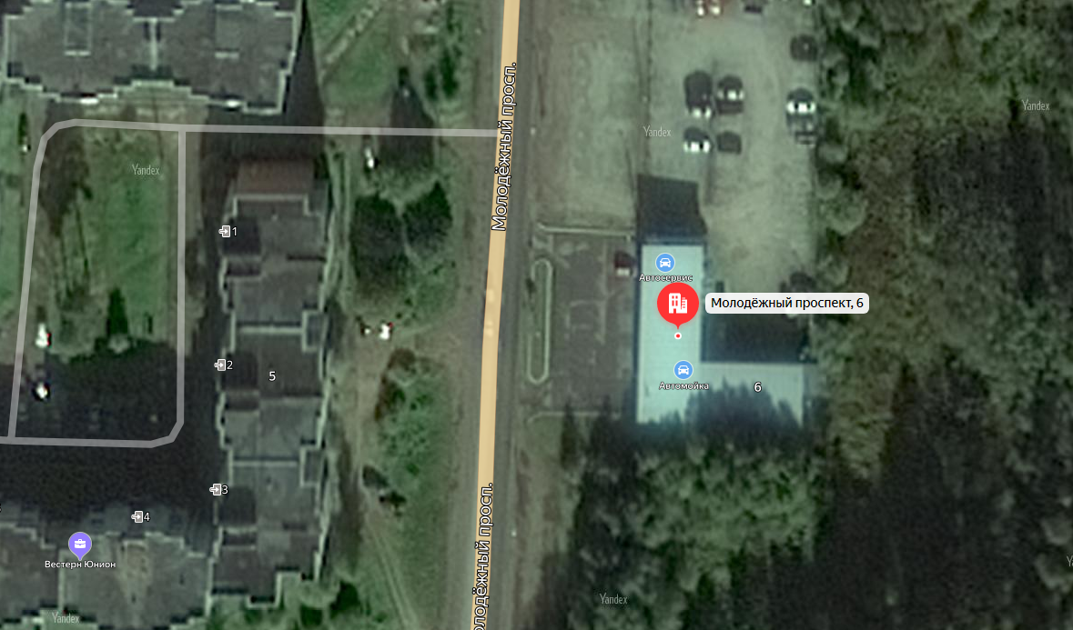

177.Контейнерная площадка г. Сланцы ул. ИТР( напротив д.22)
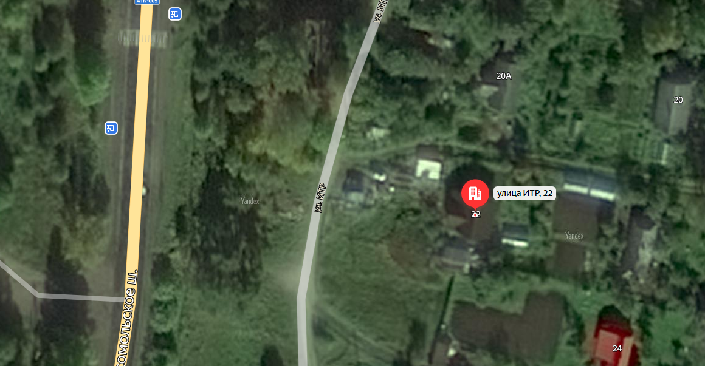

178.Контейнерная площадка г. Сланцы ш. Комсомольское (между д.9 и 11)
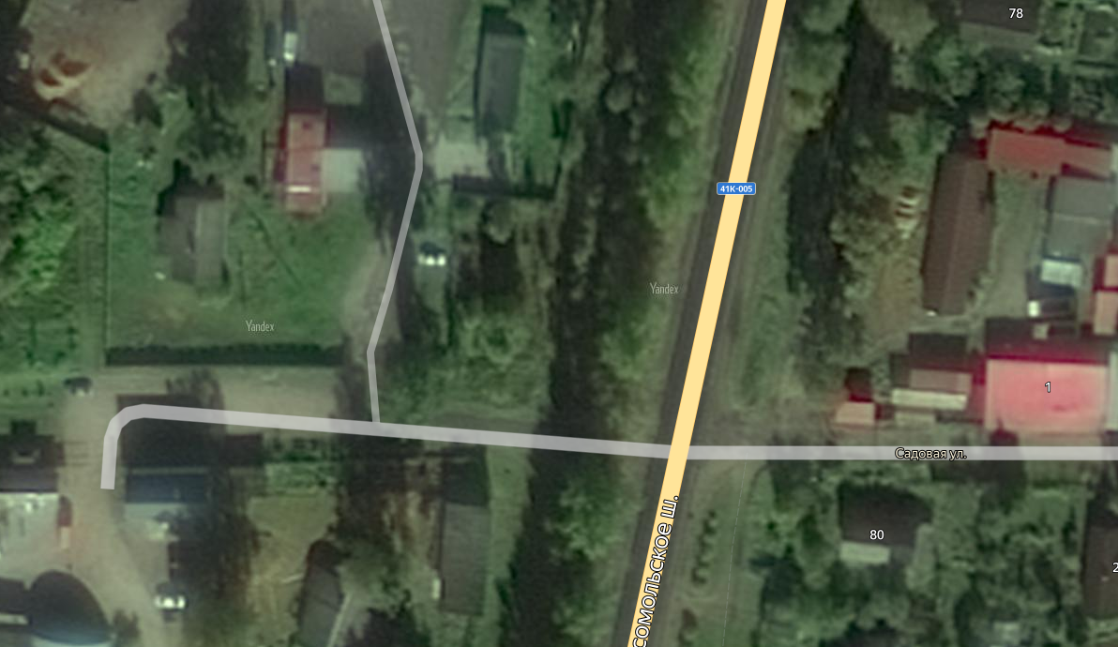

179.Контейнерная площадка г. Сланцы ул. Гавриловская (правее ООО «Элемент»)
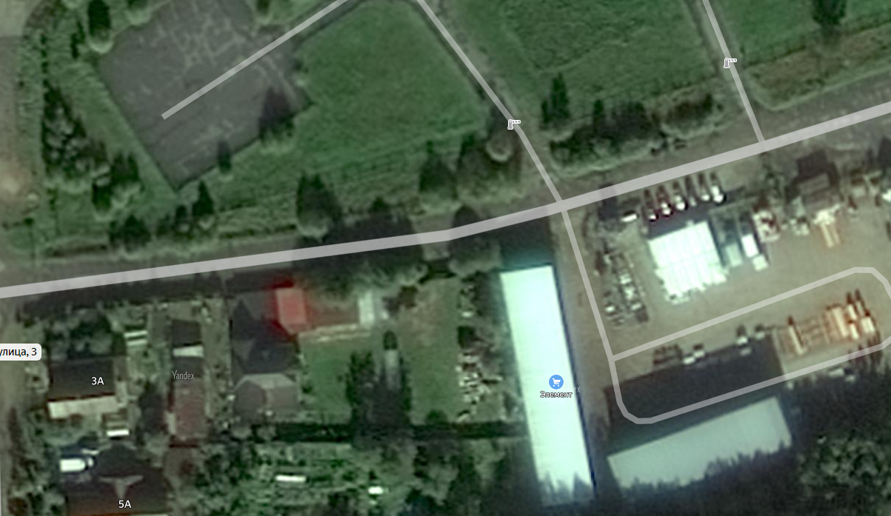

180.Контейнерная площадка г. Сланцы городское кладбище (район ул. Малопольская)
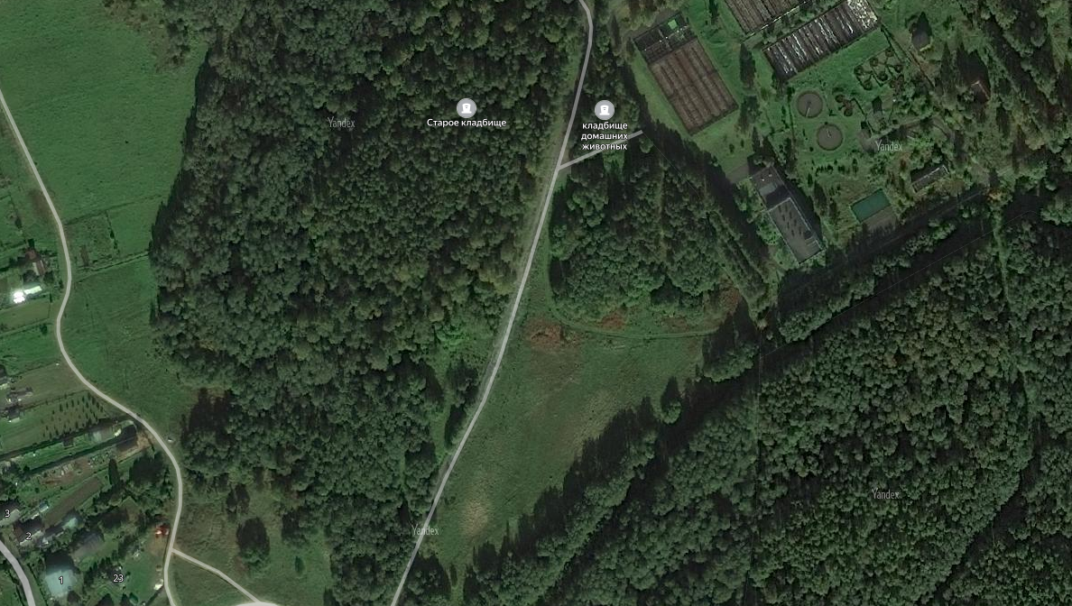

181.Контейнерная площадка г. Сланцы ул. Партизанская д.15
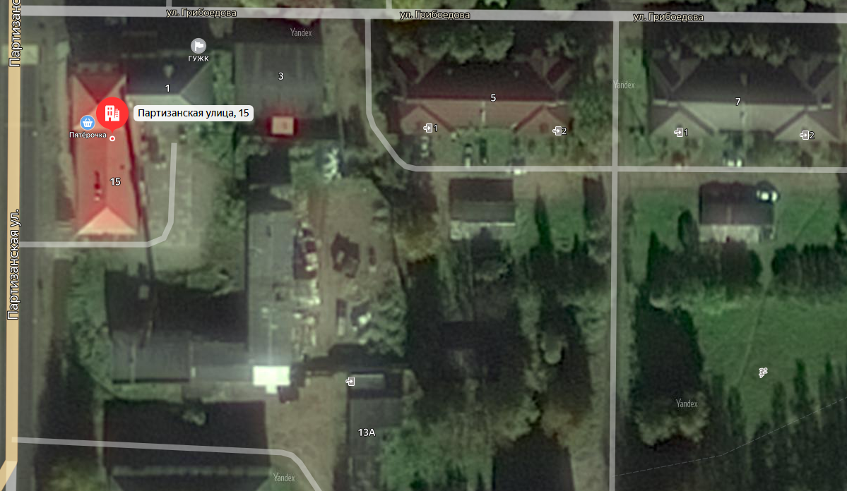

182.Контейнерная площадка г. Сланцы ул. Партизанская д.15

183.Контейнерная площадка г. Сланцы ул. Северная д.1
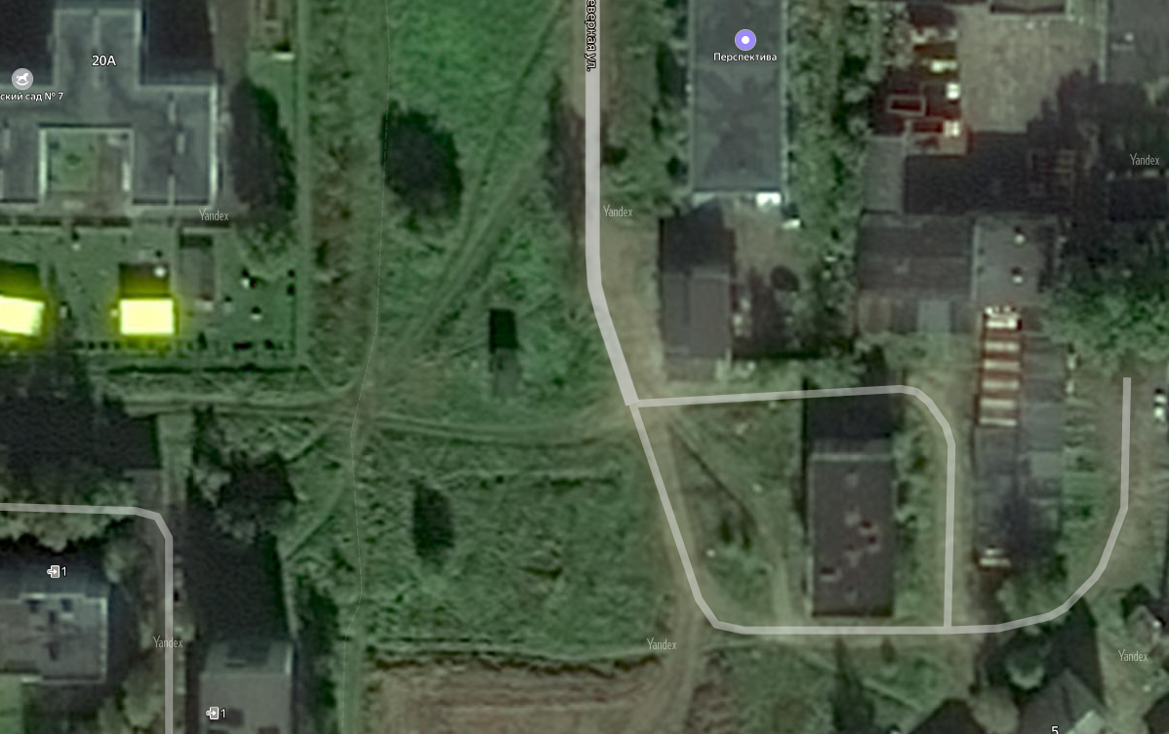

184.Контейнерная площадка г. Сланцы ул. Кирова д.19
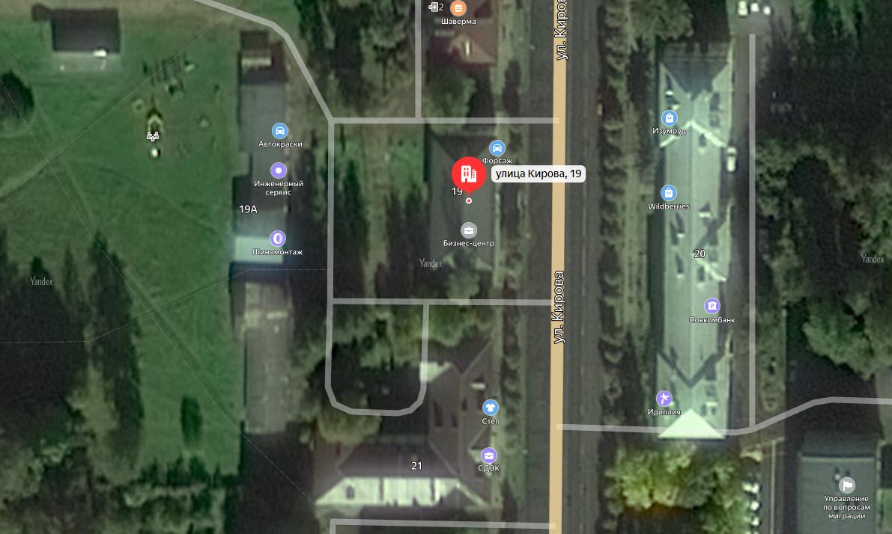

185.Контейнерная площадка г. Сланцы ул. Баранова д.1
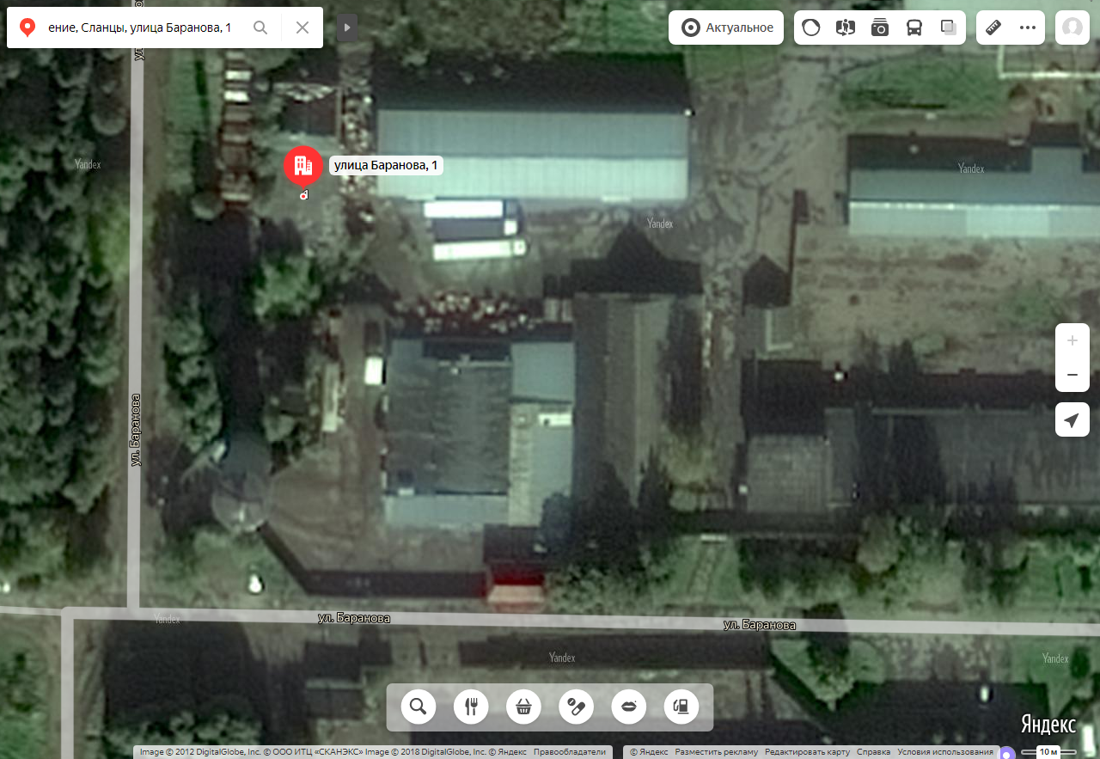

186.Контейнерная площадка г. Сланцы ул. Поселковая ( между уч.18 и 127)
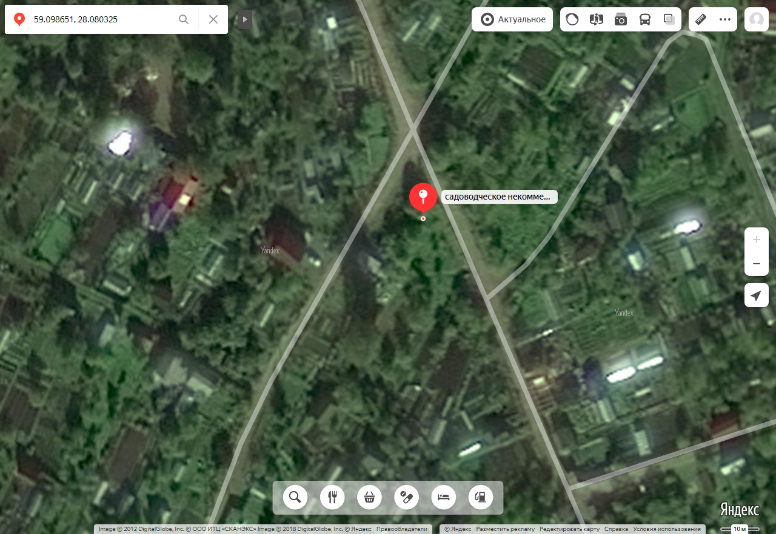

187.Контейнерная площадка г. Сланцы ул. Поселковая (между уч.18 и 127)

188.Контейнерная площадка г. Сланцы ул. Первостроителей д.16Б
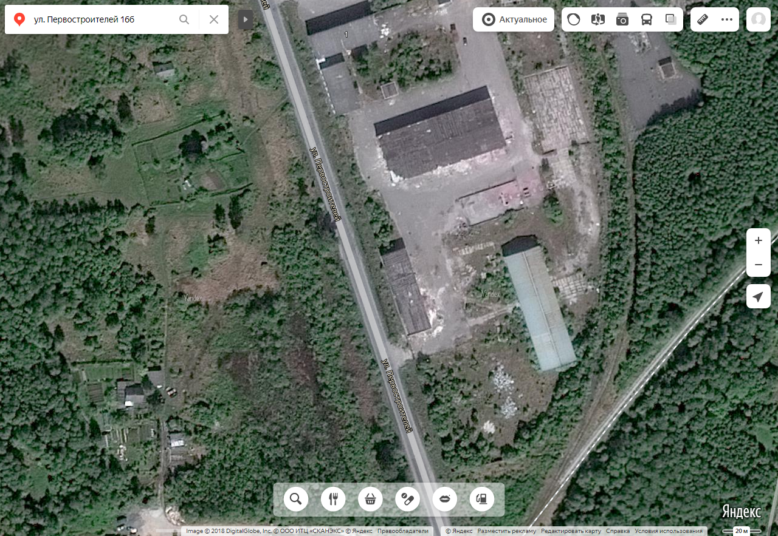

189.Контейнерная площадка г. Сланцы ул. Баранова д.20
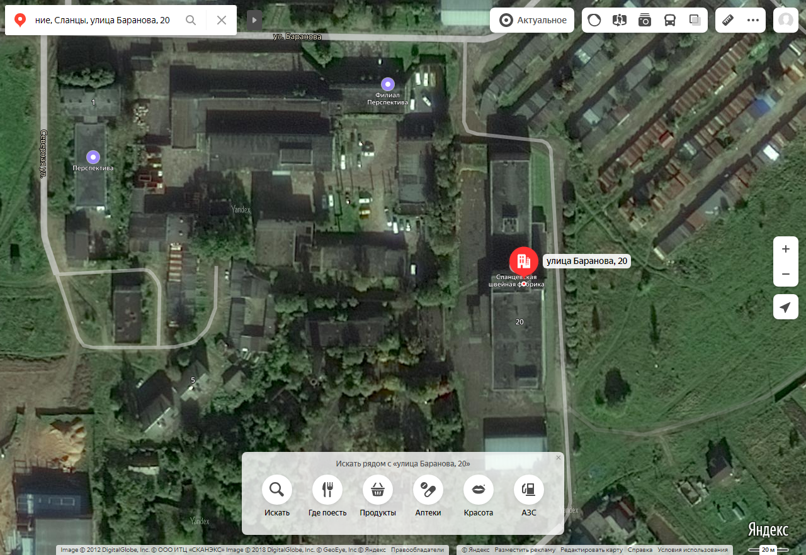

190.Контейнерная площадка г. Сланцы, Сланцевское шоссе, Сланцевская нефтебаза
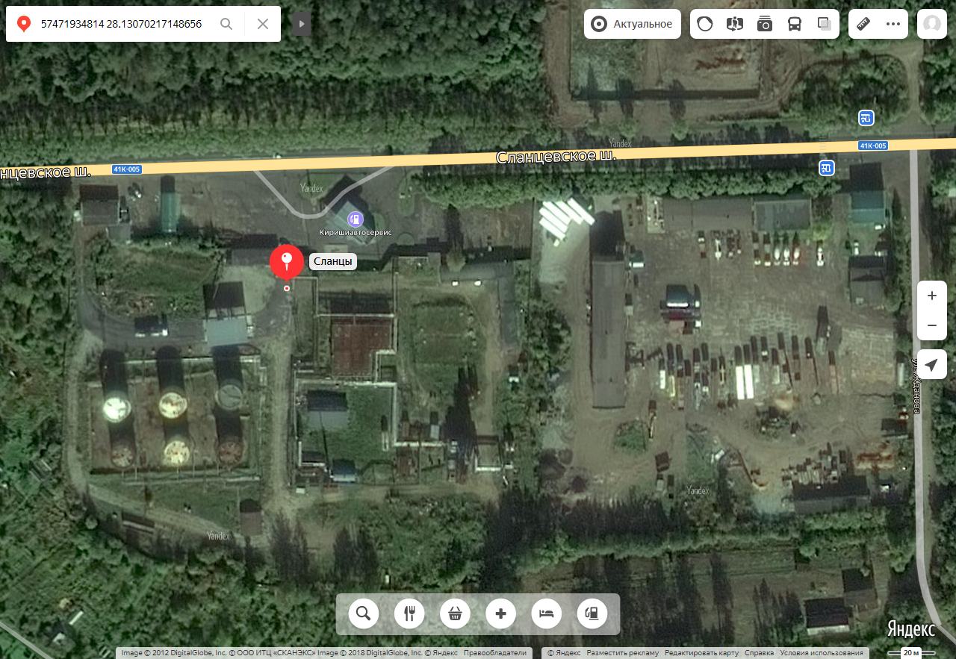

191.Контейнерная площадка г. Сланцы ул. Кирова д.16
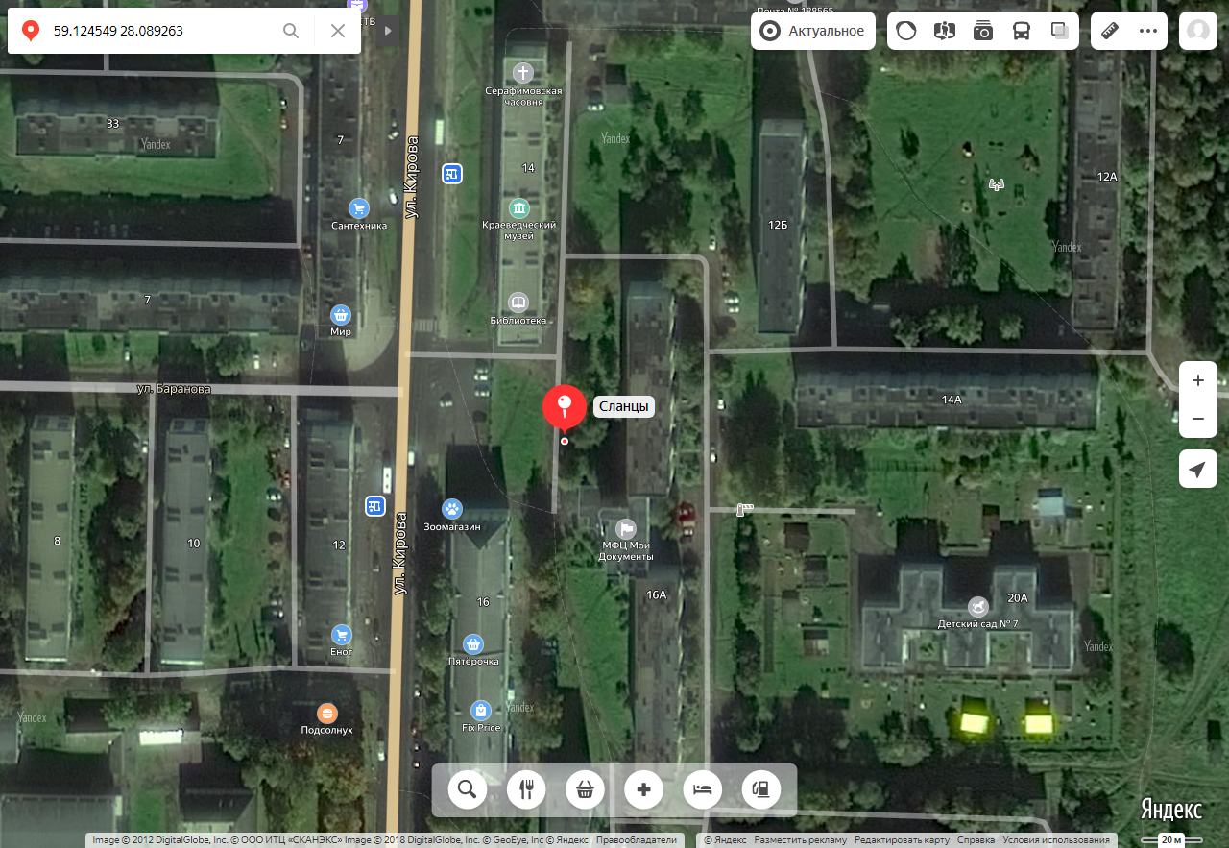

192.Контейнерная площадка г. Сланцы ул. Декабристов д.4
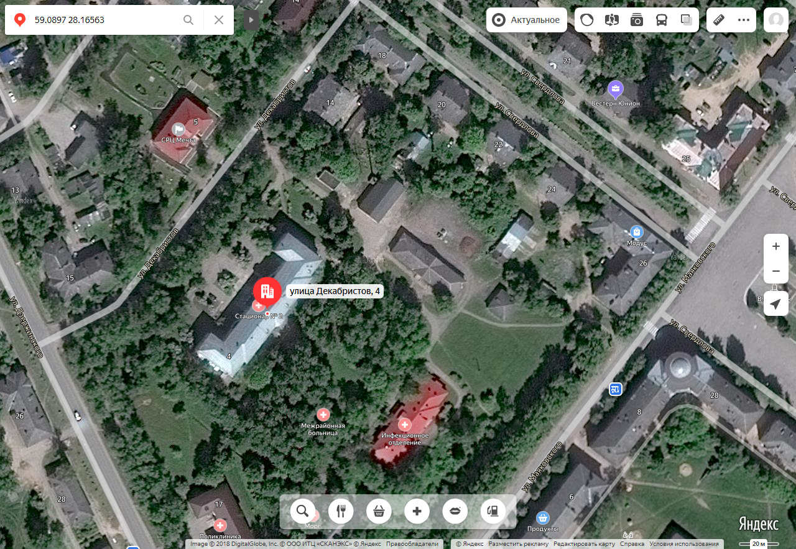

193.Контейнерная площадка г. Сланцы ул. Кирова д.52
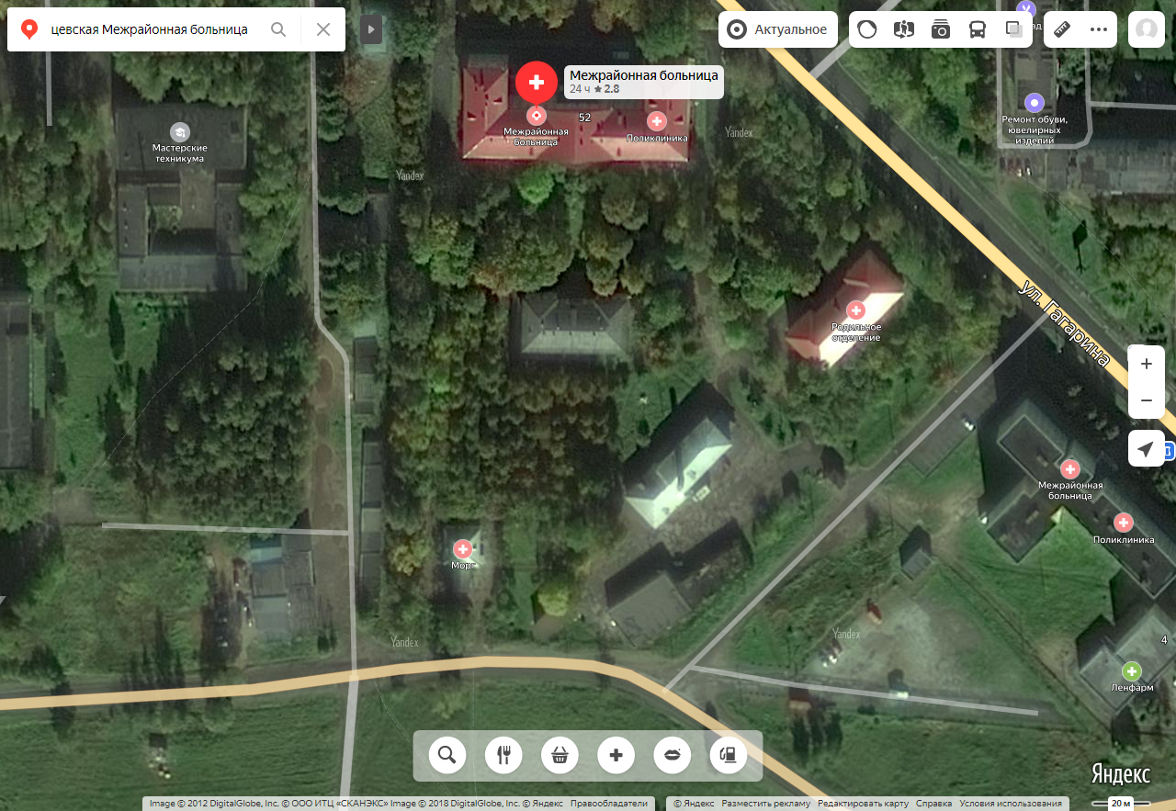

194.Контейнерная площадка г. Сланцы Сланцевское шоссе д.47
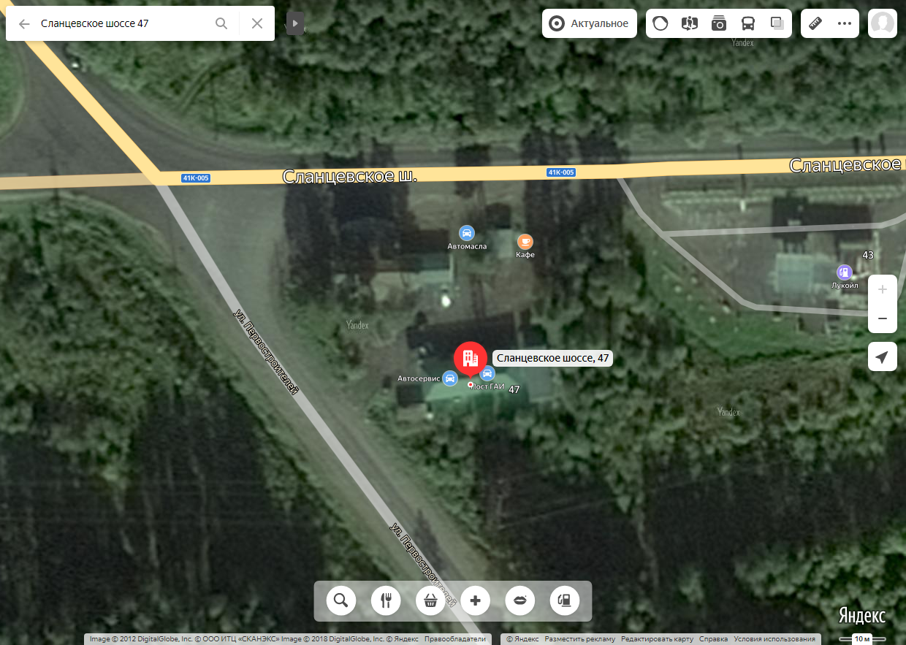

195.Контейнерная площадка г. Сланцы ул. Жуковского д.6в
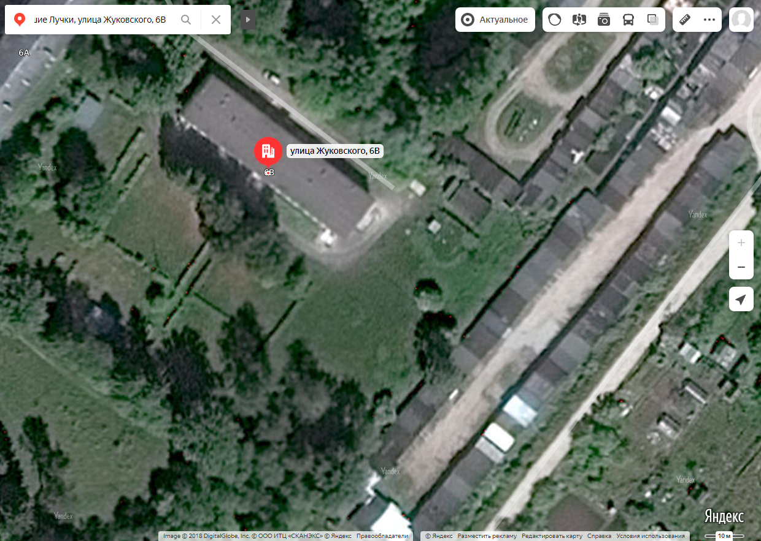

196.Контейнерная площадка г. Сланцы, Кингисеппское шоссе, д1
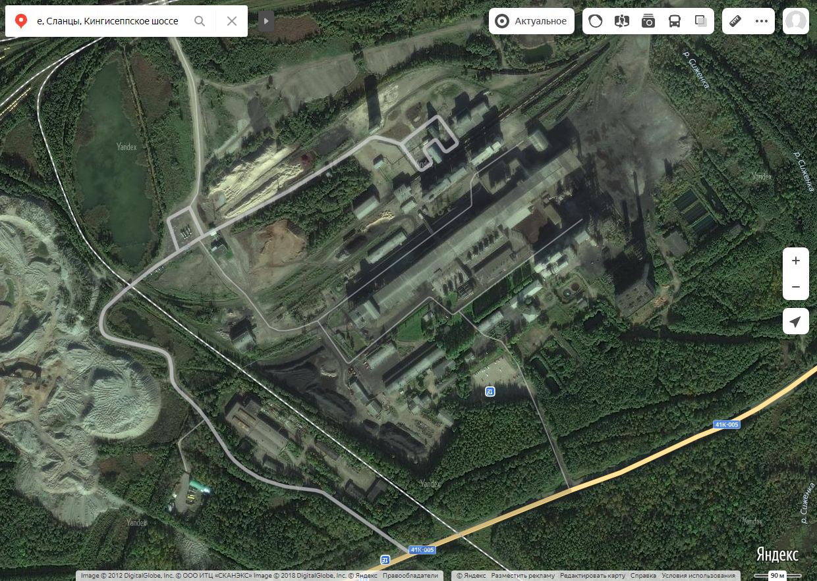

197.Контейнерная площадка 2 км. к северу и северо-западу от г. Сланцы, карьер цементных глин Большие Поля
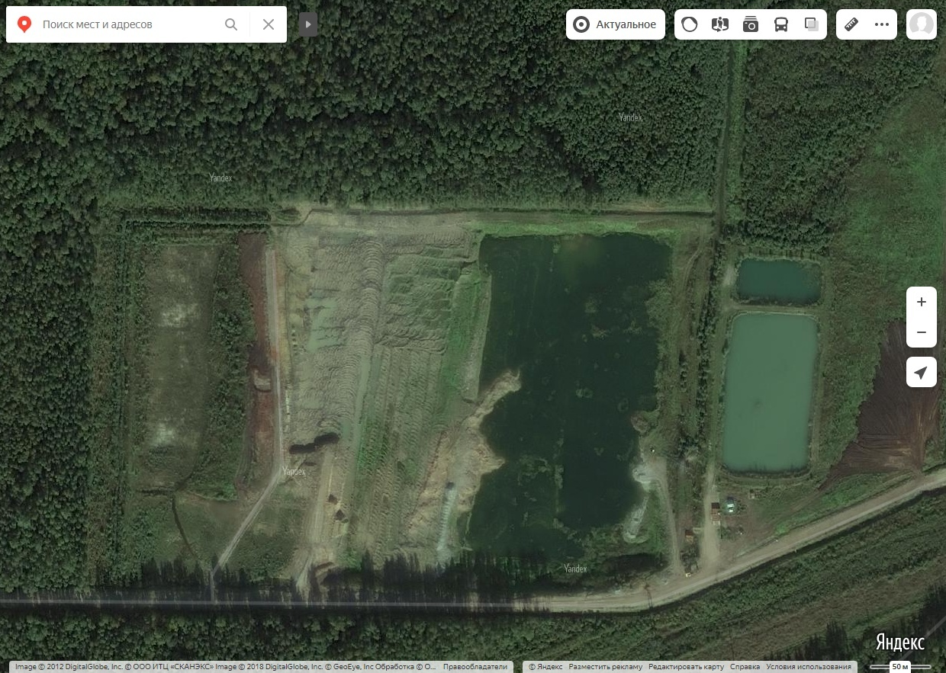

198.Контейнерная площадка г. Сланцы ул. Ломоносова д.25А
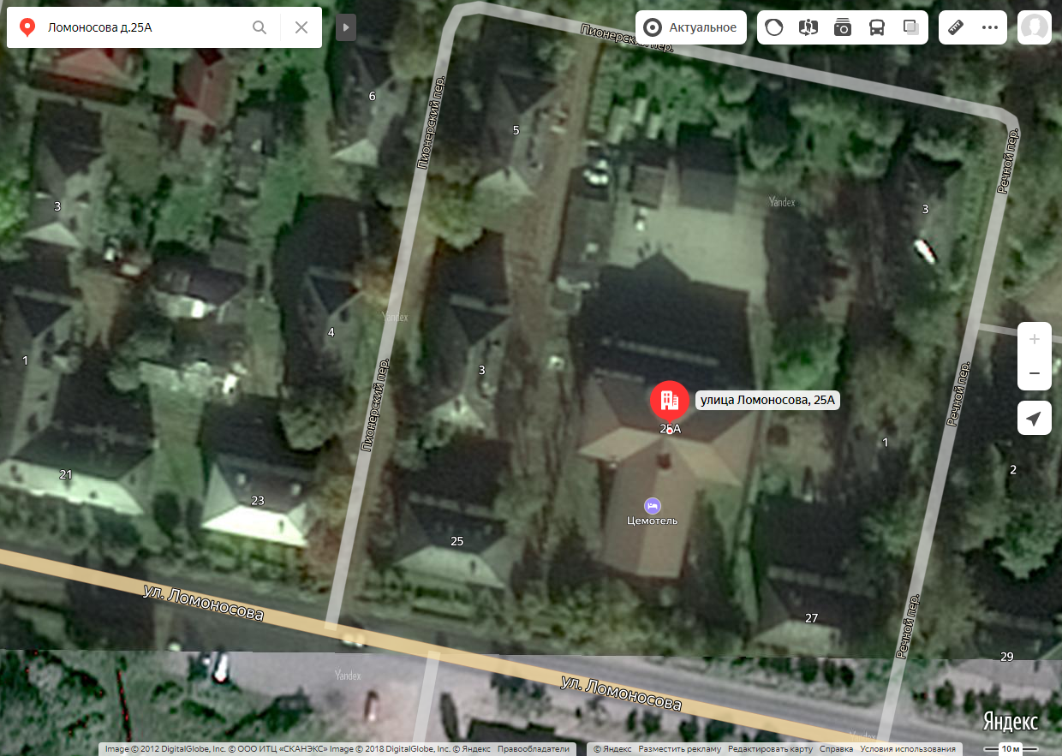

199.Контейнерная площадка г. Сланцы ул. Шахтерской Славы д.14
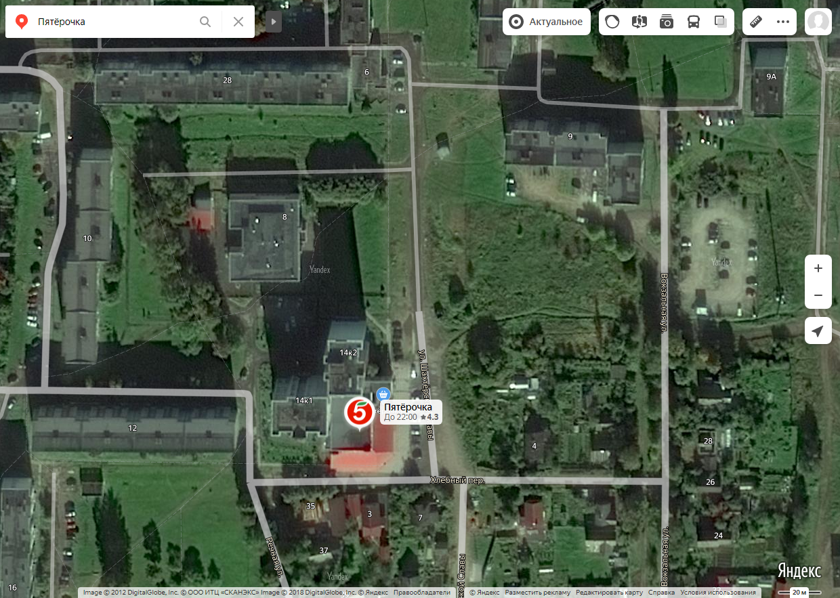

200.Контейнерная площадка г. Сланцы Кингисеппское шоссе д.18
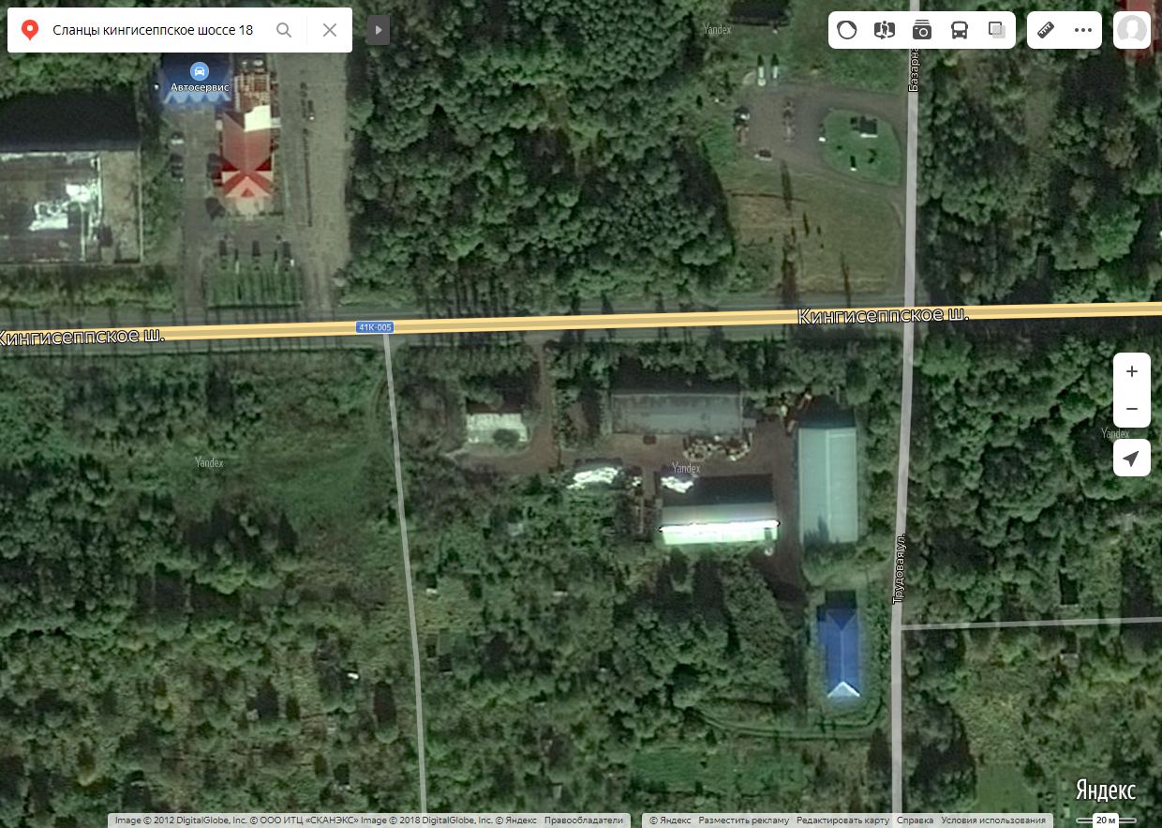

201.Контейнерная площадка г. Сланцы ул. Заводская д.2
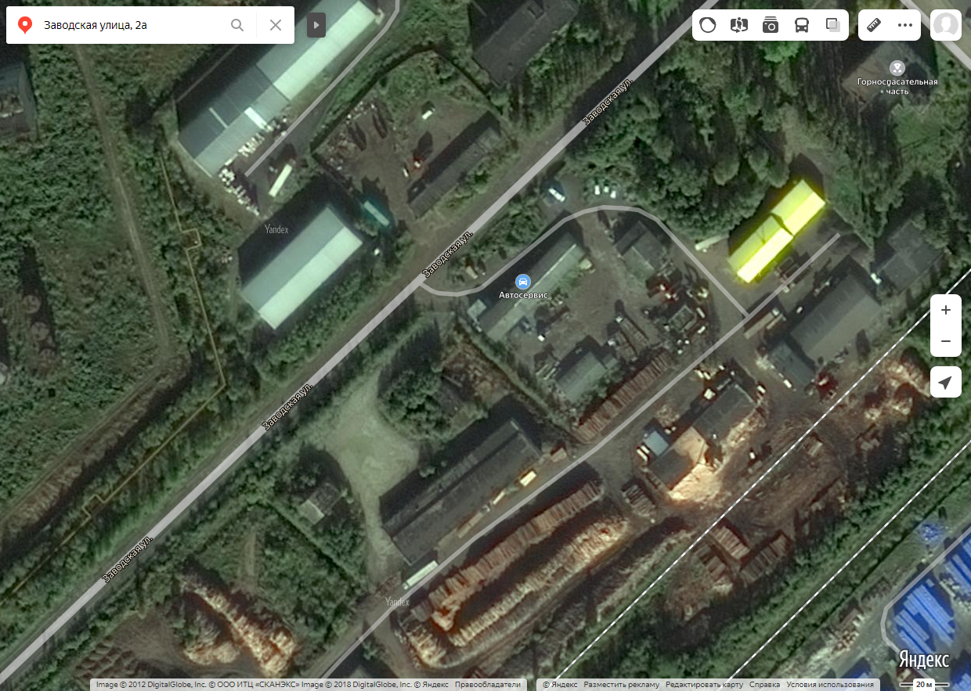
Номер места накопления ТКО, указанный в наименовании соответствует порядковому номеру, указанному в реестре мест (площадок) накопления ТКО.

